6ª COLETÂNEA – 2º SEMESTRE– 2014
ÉTICA, CULTURA E ARTE
2º semestre / 2014

Ética, Cultura e Arte

PRÓ-REITORIA DE ENSINO
2014

COLETÂNEA
FORMAÇÃO SOCIOCULTURAL E ÉTICA
Ensino Presencial (2º semestre)
Ensino a Distância (MÓDULO 53)

Primeiro Eixo Temático

Futebol enquanto Cultura Nacional

Organizadoras
Cristina Herold Constantino
Débora Azevedo Malentachi

Colaboradoras
Aline Ferrari
Fabiana Sesmilo de Camargo Caetano
Rizia Ferrelli Loures Loyola Franco

Direção Geral
Pró-Reitor Valdecir Antônio Simão

Sumário
Considerações Iniciais...................................................................................................... | 04
Somos livres em nossas mentes?....................................................................................... | 05
Textos Selecionados.......................................................................................................... | 08
O que faz o brasil, Brasil?.................................................................................................... | 08
Por que o Brasil é o país do futebol?.................................................................................... | 11
Futebol é arte e religião........................................................................................................ | 14
Copa do Mundo X Ética....................................................................................................... | 15
Copa do Mundo de 2014: transparência e ética................................................................... | 16
Em busca da poesia perdida................................................................................................ | 18
Futebol embrutece? ............................................................................................................. | 26
O bom humor dos brasileiros está por um fio....................................................................... | 28
Copa: animados, sim. Alienados, não!................................................................................. | 32
Seleção Brasileira perde, mas Brasil ganha a Copa............................................................ | 35
“É bom que o Brasil não seja visto só como o país do futebol”............................................ | 36
Há quem ame o país só nas Copas...................................................................................... | 37
“Derrota não interfere nas eleições”..................................................................................... | 39
Uma Copa para o eleitor não esquecer............................................................................... | 39
Uma artista virou o troféu..................................................................................................... | 41
Músicas................................................................................................................................. | 42
Poesia................................................................................................................................... | 45
Livros.................................................................................................................................... | 47
Charges, Tiras e Imagens..................................................................................................... | 49
Considerações Finais........................................................................................................ | 52

Considerações Iniciais

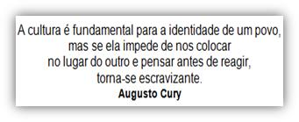
Escrever ou falar sobre cultura e arte é ir direto ao encontro do conhecimento acerca de nós mesmos. Nossas características, costumes e hábitos, nossas crenças e incredulidades, nossas mazelas e riquezas, singularidades e diversidades. Estudar cultura e arte é partir do geral e chegar ao particular. É testemunhar o concreto e sonhar com o abstrato. É olhar o outro e, ao mesmo tempo, enxergar com mais clareza a nós mesmos. É pensar no povo que, coletiva e progressivamente, desenha a cultura nacional e, nesse percurso, arriscamos entender a individualidade que se forma em nós a partir da cultura que tanto influencia nossos gostos, desgostos, nossas escolhas. Será que somos plenamente livres para fazer nossas escolhas, ou as fazemos de acordo com a cultura que vivenciamos e internalizamos? Será que nossas escolhas nos torna reféns da cultura criada por nós mesmos?
Neste material, não propomos apenas a reflexão sobre a cultura e a arte tipicamente brasileiras, com ênfase no futebol enquanto cultura nacional, e a questão ética pertinente a ambas. Propomos, sobretudo, sob a perspectiva do futebol, analisar aspectos culturais que nos ajudam a explicar ou, ao menos, compreender melhor quem somos e por que somos. Analisar, também, elementos relacionados à arte que tem a doce e complexa missão de expressar e eternizar nosso modo dinâmico e singular de ver, fazer, ser, sentir e viver a vida, nossa maneira de fazer escolhas e de reagir frente aos agentes externos.
É evidente que um dos motivos desta proposta é a Copa do Mundo, o maior evento do planeta. É fato que iniciamos o ano sob o clima dessa expectativa. É fato, também, que a realização da Copa no Brasil dividiu opiniões. Preocupações e manifestações de um lado, torcidas e apoios de outro... Mas não podemos esquecer que também estamos sob o clima das Eleições que se aproximam. O que tem a ver futebol com eleições? Nada? Tudo? Veremos... Entretanto, o principal motivo, ou melhor, a razão motivadora e pilar do conteúdo que apresentamos neste semestre é você – você, parte de uma cultura, apaixonado por ela ou não, cidadão com direitos e deveres em sua comunidade. Partiremos do futebol enquanto cultura nacional que envolve complexas relações sociais e fatores culturais, econômicos e políticos construídos, elaborados e lapidados ao longo da história. Caminharemos por muitos textos que trazem curiosidades, informações atuais e históricas sobre esse esporte, mas com o intuito de instigar em você a busca pelo conhecimento que o tornará capaz de melhor compreender os elementos que compõem o entorno da sua, da nossa cultura. Partiremos do futebol, mas não ficaremos limitados às dimensões desse campo. Estenderemos as considerações e discussões para outros campos ainda mais valiosos. Aqueles que tratam, principalmente, da nossa identidade nacional e nossas idiossincrasias. Desse modo, faremos a bola rolar em sua direção e esperamos que a partir dos conhecimentos adquiridos neste material você faça gols inesquecíveis em sua vida. Que você seja motivado a buscar e usar as ferramentas necessárias para torná-lo um craque na arte de gerenciar melhor suas ideias, sentimentos, emoções, escolhas e juízos de valor nas partidas da vida acadêmica, pessoal, profissional, familiar, dentre outras. Ficamos na torcida por você!
Uma ótima leitura!

Organizadoras

Somos livres em nossas mentes?

Inicialmente, queremos desafiá-lo a refletir sobre liberdade. Quando paramos para refletir sobre ser livre ou ter uma mente livre descobrimos que pode ser muito mais profundo e complexo quanto lindo e ideal. Em que medida podemos ser aprisionados em nós mesmos, em nossas mentes, apesar da liberdade ou suposta “liberdade” que temos de pensar? Ou então, até que ponto alguém poderá ter uma mente completamente livre mesmo estando em reclusão? Esta liberdade de mente dependeria de nós mesmos? Seguem algumas ideias de um dos principais autores da atualidade que tem desenvolvido estudos a partir da psicologia acerca das emoções, com o objetivo de que você também reflita e se questione, e quem sabe até se descubra livre...

A tese de Sartre: condenados a ser livres

Augusto Cury

Somos livres para pensar? Pensamos o que queremos e quando queremos? Espere, não se apresse em responder. Pense o pensamento, pense no que você pensa e em como pensa. Alguém pode questionar: “Sou livre em minha mente, meus pensamentos submetem a minha vontade”. Será?

O filósofo francês Jean-Paul Sartre defendeu uma das teses mais inteligentes da filosofia: o ser humano está condenado a ser livre. Sartre estava correto. Um presidiário pode ter seu corpo confinado atrás das grades, mas sua mente é livre para pensar, fantasiar, sonhar, imaginar. Se o seu Eu não for treinado para refletir sobre seus erros, a punição não será em hipótese alguma pedagógica. Pelo contrário, os fenômenos que constroem cadeias de pensamentos farão uma leitura multifocal da memória ao longo de dias, meses e anos, construindo imagens mentais sobre fuga, túneis, abreviamento da pena; enfim, tudo para escapar de um cárcere mais grave que o caráter físico: o cárcere da angústia, do tédio, da ansiedade asfixiante. Quem construiu as prisões ao longo da história não estudou o processo de construção de pensamentos, não entendeu que a mente jamais pode ser aprisionada.

Por que os ditadores, por mais brutais que sejam, por mais que controlem seu povo com mão de ferro, caem? Porque ninguém pode controlar a movimentação do Eu e seus anseios pela liberdade.

Um bebê terá vontade de sair dos braços da mãe para explorar o ambiente. Um adolescente se arriscará a fazer novos amigos, ainda que seja tímido. Uma pessoa marcada por uma fobia desviará do objeto fóbico; enfim, irá ao encontro da sua liberdade. Por esse ângulo, Sartre estava corretíssimo: o ser humano está condenado a ser livre.

A sua tese alicerça, inclusive, os direitos e deveres civis dos cidadãos nas sociedades democráticas. Nelas, temos a liberdade de expressar nossos pensamentos, de ir e vir. Mas se, por um lado, ansiamos desesperadamente ser livres, por outro, ao observarmos atentamente o processo de construção de pensamento e as sofisticadas armadilhas que ele encerra, veremos que a tese de Sartre é ingênua e romântica. Infelizmente, não somos livres como gostaríamos de ser no âmago do intelecto. Aliás, os piores cárceres, as piores masmorras, as mais apertadas algemas podem estar dentro de nós. Vejamos:

O Eu é refém de uma base de dados

Nós construímos pensamentos a partir do corpo de informações em nossa memória. Todas as ideias, a criatividade e a imaginação nascem do casamento entre um estímulo e a leitura da memória, que opera em milésimos de segundo. O Eu não tem consciência dessa leitura e organização de dados em alta velocidade que ocorre nos bastidores da mente, somente do produto final encenado no palco, ou seja, dos pensamentos já elaborados.

Um quadro, os personagens do cinema ou de um livro, por mais incomuns que sejam, foram gestados com base na leitura de elementos contidos na memória do seu autor. E a memória é um produto de nossa carga genética, do útero materno, do ambiente social, do meio educacional e das relações do nosso Eu com a própria mente.

Milhares de experiências que fazem parte do nosso banco de dados da primeira infância, como rejeições, perdas, contrariedades, medos, foram produzidas sem que pudéssemos controlá-las, filtrá-las, rejeitá-las. Claro que hoje, como adultos, fazemos escolhas, tomamos atitudes, mas nossas escolhas são pautadas pela base de dados que já temos, e, portanto, nossa liberdade não é plena como Sartre pensava.

Um homem, que talvez seja o maior educador da história, enxergava essa limitação de maneira clara e assombrosa. Quando estava morrendo sobre o madeiro, há mais de dois mil anos, disse algo surpreendente: “Pai, perdoa-os, pois eles não sabem o que fazem!”. Uma análise não religiosa, mas psicológica e sociológica, demonstra que a afirmação carrega um altruísmo sem precedente. Mas, ao mesmo tempo, parece inaceitável sua atitude de proteger os carrascos.

Os soldados romanos sabiam o que faziam, cumpriam a peça condenatória de Pilatos. Entretanto, para o mestre dos mestres, os pensamentos que eles construíam eram, por um lado, fruto da livre escolha e, por outro, reféns da base de dados da sua memória, da cultura tirânica, do Império Romano. Cumpriam ordens, não eram completamente autônomos nem donos do próprio destino. Eram prisioneiros do seu passado, “escravos” da sua cultura.

A cultura é fundamental para a identidade de um povo, mas, se ela nos impede de nos colocar no lugar do outro e pensar antes de reagir, torna-se escravizante. Para o mestre da Galileia, por detrás de uma pessoa que fere, há sempre uma pessoa ferida. Isso não resolvia o problema dos seus opositores, mas resolvia o problema dele. Protegia a sua mente. Seu Eu não carregava as loucuras e agressividades que não lhe pertenciam. Sua tolerância o aliviava, mesmo quando o mundo desabava sobre ele.

O Eu pode ser dominado pelo fenômeno do autofluxo

Não deixamos de ser livres apenas porque somos reféns do nosso passado, da “liberdade circunscrita a uma história existencial”. Mesmo dentro dessa base de dados, não temos plena liberdade de escolha, como Sartre pensava.

Imagine que tenhamos milhões de “tijolos” em nossa memória, que advêm da carga genética, da relação com pais, irmãos, amigos, das experiências na escola, das informações dos livros, do processo de introspecção. Não há dúvida de que temos liberdade de escolha para utilizar esses tijolos e construir emoções e pensamentos ao bel-prazer do Eu, pensamentos que acusam, discursam, analisam, acolhem, criticam, aceitam, amam, odeiam.

A não ser que alguém esteja em surto psicótico ou sob intenso efeito de uma droga, ou seja, uma criança incapaz de ter consciência de seus atos, o exercício de escolher e utilizar os tijolos da memória está preservado. Mas apesar da liberdade que o Eu tem de acessar e utilizar informações para construir cadeias de pensamentos sob sua responsabilidade, há fenômenos inconscientes que constroem pensamentos e emoções sem sua autorização. Se esses fenômenos realmente existem, isso muda drasticamente nossa compreensão sobre quem somos, o Homo sapiens.

Você entraria numa aeronave sabendo que há um terrorista a bordo que poderia dominar o piloto e fazer o avião despencar? Fiz essa pergunta para uma plateia de médicos. Claro, todos disseram que não. Em seguida, perguntei: “Quem gosta de sofrer, de se angustiar?”. Felizmente, não havia nenhum masoquista presente. E continuei: “Quem sofre por antecipação?”. Quase todos na plateia se manifestaram. Expliquei então que, se considerássemos a mente humana como a mais complexa aeronave e o piloto, o Eu, a aeronave mental deles estaria em queda livre. Disse a eles que “se o Eu de vocês não é masoquista, se ninguém se detesta ou procura se mutilar, por que, então, sofrer por antecipação? Se não é o Eu que produz esses pensamentos perturbadores, quem os produz? A conclusão é que há um ‘terrorista’ a bordo, há um copiloto sabotando a aeronave mental”.

[...] Os médicos começaram, enfim, a entender que a tese de Jean-Paul Sartre não se sustentava. O nosso Eu é livre para pensar, para organizar os dados da sua memória, mas, ao mesmo tempo, há fenômenos inconscientes, que até então não tinham sido estudados por outros teóricos, que produzem pensamentos sem a autorização do próprio Eu e que podem sabotá-lo, escravizá-lo, encarcerá-lo.

Não podemos falar que somos condenados a ser livres. Não estamos sós na aeronave mental... Podemos e devemos ser educados para ser autores da nossa história, mas essa liberdade é conquistada e tem seus limites. A história da humanidade, com suas inúmeras injustiças e atrocidades, é um exemplo claro disso.

CURY, Augusto. Ansiedade: como enfrentar o mal do século: A síndrome do pensamento acelerado: como e por que a humanidade adoeceu coletivamente, das crianças aos adultos. 1 ed. São Paulo: Saraiva, 2014. pp. 25-30.
Textos Selecionados

Antes de mergulharmos de cabeça na paixão nacional dos brasileiros, vamos olhar para os dois lados da nação onde o futebol compõe parte significativa da cultura e da arte. Abaixo, os recortes de uma resenha sobre a obra prima de DaMatta, “O que faz o brasil, Brasil?”, servirão para aquecer nossa entrada em campo. Aliás, um campo onde prevalecem paradoxos e tons de cinza mesclados com o verde e amarelo. Fica a dica de leitura do livro completo, riquíssimo em detalhes que nos levam a conhecer o “brasil” e o “Brasil” de mais perto e, por extensão, a nós mesmos.
O que faz o brasil, Brasil?
Alianna Caroline Sousa Cardoso
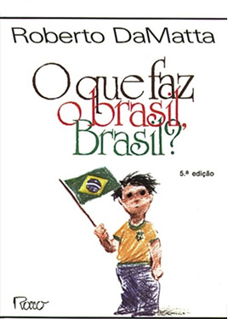
Este ensaio aborda as linhas escritas por Roberto DaMatta no livro O que faz o brasil, Brasil?, trazendo as verdades que acompanham esse questionamento. Afinal, o que faz de você brasileiro? O que faz desse país Brasil? De fato, trata-se de uma questão de identidade, ou melhor, de uma construção de identidade permeada pela história desde o descobrimento do Brasil até os dias de hoje, com nossas particularidades e características ímpares.
Em uma pesquisa da identidade nacional, DaMatta revela o Brasil, os brasileiros e sua cultura através de suas festas populares, manifestações religiosas, literatura e arte, desfiles carnavalescos e paradas militares, leis e regras (quando respeitadas e quando desobedecidas), costumes e esportes.
De acordo com Roberto DaMatta, o "Brasil" maiúsculo do título significa muito mais que só o nome do país. Por trás desse significado, encontra-se a expressão do país, da cultura, do local geográfico, da fronteira e do território reconhecidos internacionalmente, e também da casa, pedaço de chão calçado com o calor de nossos corpos, o lar, a memória e a consciência de um lugar com o qual se tem uma ligação especial, única, totalmente sagrada. É igualmente um tempo singular cujos eventos são exclusivamente seus, e que pode ser trazida de volta na boa recordação da saudade. Sociedade onde pessoas seguem certos valores e julgam as ações humanas dentro de um padrão somente seu.
Afinal, de fato, o que faz do Brasil uma nação vai muito além dos registros políticos e jurídicos que o inserem no patamar de país. O Brasil é mais que isso, é a construção da miscigenação cultural, é o mix de culturas e religiões, é a cor da pele misturada. É o jeito de nunca ter dinheiro para nada, mas estar sempre tomando uma cervejinha no domingo do futebol.
Por outro lado, DaMatta fala de um Brasil morto, utilizando o "brasil" com "b" minúsculo no título. Ele explica que o título mostra uma distinção entre o "brasil" com o "b" minúsculo, que na verdade representa uma alusão a um tipo de madeira de lei, a algo sem vida que não pode se reproduzir como sistema (feitorias, colônias) e o "Brasil" com o "b" maiúsculo, que designa um povo, uma nação, um conjunto de valores.
Para essa perspectiva, da dualidade da realidade dessa nação, o Brasil deve ser procurado nos rituais nobres dos palácios de justiça, dos fóruns, das câmaras, onde a letra clara da lei define suas instituições mais importantes, mas também deve ser visitado do jeitinho malandro que soma a lei com a pessoa na sua vontade escusa de ganhar.
O título é um questionamento com várias respostas, na verdade o que se quer é saber como é que os dois "Brasis" se ligam entre si e como os dois formam uma realidade única que existe concretamente naquilo que chamamos de "pátria".
Trata-se, sempre, da questão da identidade. De saber quem somos e como somos; de saber por que somos. A construção de uma identidade social, então, como a construção de uma sociedade, é feita de afirmativas e de negativas diante de certas questões. Tudo isso nos leva a descobrir que existem dois modos básicos de construir a identidade brasileira: o de fazer o "brasil", Brasil.
O Brasil é o país da alegria e do povo que finge que não vê. É o país do rico que viaja para o exterior e do pobre que nunca saiu da favela. Nesse "brasil", utilizamos dados precisos, estatísticas demográficas e econômicas, dados e números da renda per capita e da inflação. Falamos também do sistema político e educacional do país, apenas para constatar que o Brasil não é aquele país que gostaríamos que fosse. Essa classificação permite construir uma identidade social moderna, de acordo com os critérios estabelecidos pelo Ocidente europeu a partir da Revolução Francesa e da Revolução Industrial. Aqui nos referimos ao Brasil que deixa a desejar.
Por outro lado, temos o Brasil que vale a pena, aqui o que importa não é mais a vergonha do regime ou a inflação galopante e "sem vergonha", mas a comida deliciosa, a música envolvente, a saudade que humaniza o tempo e a morte, e os amigos que permitem resistir a tudo.
Aqui temos uma contraposição paradoxal. Somos um país emergente, cheio de problemas sociais, econômicos e políticos, mas que exerce sua alegria carnavalesca no dia-a-dia, vencendo todas as possibilidades com o jeitinho "malandro" carioca, ou "metido" do sulista, "preguiçoso" do baiano, enfim, do jeitinho brasileiro.
Na mesma direção seguida por DaMatta, pensemos na cultura como característica predominante de um povo, e como ele mesmo indica "a palavra cultura exprime precisamente um estilo, um modo e um jeito, repito, de fazer coisas" [1]. Decerto, que essa coisa tem a ver com costumes, condutas, hábitos, família, política, festas etc.
Essa nação, então, é uma moeda de duas faces, onde temos uma jogada pequena (brasil), e uma jogada do autoritarismo político e econômico (Brasil).
Segundo DaMatta, podemos discutir os conceitos de casa, lar, rua e trabalho. Na casa estão presentes as mais íntimas relações familiares. Não importa como a família seja: rica ou pobre. É dentro dela que está o verdadeiro "eu" de cada um. A nossa casa é o nosso lar. Quando vamos para o trabalho, nos distanciamos da "segurança" do nosso lar, e no fim da jornada fica a ansiedade de chegar nele e nele adentrar e tomar aquele banho e ficar a vontade, "pois essa é minha casa". Pensando por esse ponto de vista, a casa e rua são mais do que meros espaços geográficos, são modos de ler, explicar e falar do mundo, porque ali encontramos histórias e construções de vida.
Para DaMatta a ideia de residência é um fato social totalizante, na casa há tranquilidade, calma, harmonia. Na rua há luta, batalha, perigo. No trabalho há concorrência, reclamação, chefe, batente. No entanto, essas três ideias se correlacionam, pois fazem parte da vida do indivíduo. Na rua se vê o povo. Na casa, o "amigo". No trabalho, o "colega". Tudo isso nos conduz a discussões acerca da sociedade que encontramos na rua, onde existem os preconceitos e as regras que não podem ser quebradas. Onde ser "você mesmo" pode ser perigoso. Na rua é que estão as verdades sociais, os flagelos da sociedade. Na rua nos deparamos com o "racismo à brasileira" e o nosso famoso triângulo racial. Aqui falamos de um Brasil pequeno, com "b" minúsculo, que ainda não se viu como sistema altamente hierarquizado, onde a posição de negros, índios e brancos está ainda, tragicamente, de acordo com a hierarquia das raças. A ideia impregnada ainda é a "eurocentrista" da nossa colonização. Por que em um Brasil de maioria negra, não temos sequer um herói negro? Em uma sociedade onde não há igualdade entre as pessoas, o preconceito velado é uma forma muito eficiente de discriminar pessoas "de cor", desde que elas fiquem no seu lugar e "saibam" qual é ele. Finalmente, temos um "triângulo racial" que impede uma visão histórica e social da nossa formação como sociedade. O fato contundente de nossa história é que somos um país feito por portugueses brancos e aristocráticos, uma sociedade hierarquizada e que foi formada dentro de um quadro rígido de valores discriminatórios.
Assim, baseando-se nos valores discriminatórios impostos desde a colonização do país, é mais fácil dizer que o Brasil foi formado por um triângulo de raças, o que nos conduz ao mito da democracia racial, do que assumir que somos uma sociedade hierarquizada, que opera por meio de gradações e que, por isso mesmo, pode admitir, entre o branco superior e o negro pobre e inferior, uma série de critérios de classificação. É claro que podemos ter uma democracia racial no Brasil. Mas ela, conforme sabemos, terá que estar fundada, primeiro, numa positividade jurídica que assegure a todos os brasileiros o direito básico de toda a igualdade: o direito de ser igual perante a lei. Na nossa ideologia nacional, temos um mito de três raças formadoras. Não se pode negar o mito. Mas o que se pode indicar é que o mito é precisamente isso: uma forma sutil de esconder uma sociedade que ainda não se sabe hierarquizada e dividida entre múltiplas possibilidades de classificação. DaMatta persegue a ideia de Sérgio Buarque de Holanda, para quem a mistura de raças era um modo de esconder as injustiças sociais contra o negro, índio e mulato, e a ideia de democracia racial não passava de um mito.
[...] Nós brasileiros marcamos certos espaços como referências especiais da nossa sociedade. A casa onde moramos, comemos e dormimos; a rua onde trabalhamos e ganhamos a luta pela vida. A cada um desses podemos somar um outro espaço: a igreja e os caminhos para se chegar a Deus. A religião, segundo DaMatta, "é um modo de ordenar o mundo, facultando nossa compreensão para coisas muito complexas, como a ideia de tempo, a ideia de eterno e a ideia de perda e desaparecimento, esses mistérios parentes da experiência humana..." [2]. Assim, a religião marca e ajuda a fixar momentos importantes na vida de todos nós. Desse modo, nascimentos, batizados, crismas, comunhões, casamentos e funerais são marcados pela presença da religião, que legitima com o aval divino ou sobrenatural uma passagem que se deseja necessária. Nós brasileiros, temos intimidade com certos santos que são nossos protetores e padroeiros, nossos santos patrões, do mesmo modo que temos como guias certos orixás ou espíritos do além, que são nossos protetores. Enfim, toda essa complexidade existente, por vezes, paradoxalmente, nesse Brasil de tantas caras, demonstra a peculiaridade da construção da identidade brasileira, um Brasil de política falha, e de carnaval o ano inteiro. [...]
Notas
[1] DAMATTA, Roberto. O que faz o brasil, Brasil?. Rio de Janeiro: Editora Rocco, p. 17.
[2] Idem, p. 113.

Disponível em:
http://www.revistaliberdades.org.br/site/outrasEdicoes/outrasEdicoesExibir.php?rcon_id=56 Acesso em: 10 jul 2014.

Cada um tem uma visão acerca do futebol. Esse esporte, assim como outros, prega a união, mas, ao mesmo tempo, mais que outros, fomenta rivalidades. O fato é que se trata de uma paixão nacional que faz parte da realidade dos brasileiros. Independe do lado que ocupam deste imenso país. Depende muito mais do sentimento patriótico. Fácil de sentir, mas nem sempre fácil de ser explicado. A seguir, o texto responde algumas perguntas e nos deixam outras. No exterior, “futebol” ainda continua sinônimo de “Brasil”? Como os teóricos explicam essa paixão nacional? Nosso Brasil ainda é o país das chuteiras? O que a história diz a esse respeito, o que diz a atualidade e o que você pensa sobre isso? E nesta partida ou tentativa de compreender a razão, o tamanho e a intensidade dessa paixão nacional, já é hora de começar a pensar, também, no futebol enquanto cultura e parte da nossa identidade nacional.

Por que o Brasil é o país do futebol?

Fabiano Bittencourt
A resposta, direta, é: “Vai saber”. Mas sociólogos, historiadores, geógrafos e filósofos de botequim defendem suas teses para a hegemonia brasileira no esporte de origem britânica, mais badalado em campeonatos europeus, mais rico na Arábia... E chegamos a uma conclusão final.
Então tá. O Brasil é o país do futebol porque ganhou cinco Copas do Mundo. Mas quando ele tinha chegado ao tri em 1970 já não era? Em 1950, antes do desastre em pleno Rio de Janeiro, já não dava para falar que era?
Quando ia ao Maracanã, Nelson Rodrigues não enxergava quase nada do que acontecia no gramado, muito menos a bola. Para ele era um “reles e ridículo detalhe”. Nem por isso deixou de escrever algumas das mais belas crônicas da história do futebol brasileiro. Já consagrado como o maldito do teatro nacional, ele se importava somente com o drama, a tragédia e a paixão que o esporte provocava nas massas. Só os idiotas da objetividade como ele, que classificavam os intelectuais, não enxergavam o “óbvio ululante”.
Nelson ficaria surpreso em verificar como o tratamento dado ao futebol mudou. Nas últimas duas décadas, vários trabalhos foram publicados por profissionais das áreas de ciências humanas, biológicas e exatas para compreender a paixão nacional pelo esporte. Historiadores, sociólogos, geógrafos, professores de educação física e até matemáticos levantam a cada ano novas teorias e observações a respeito do jogo que virou sinônimo de Brasil no exterior.
Na década de 1930, o sociólogo e antropólogo pernambucano Gilberto Freyre defendia a tese de que o talento do brasileiro resultava da miscigenação entre negros, europeus e índios. Anos depois, com a globalização e a mistura de todas as raças, apenas a origem étnica e a formação da população não são capazes de explicar o fenômeno pentacampeão mundial de futebol.
Em um trabalho de doutorado, a socióloga Fátima Antunes estudou a obra-prima de Freyre, Casa Grande & Senzala, e sua influência nos textos de Nelson Rodrigues, de seu irmão Mário Filho e do escritor José Lins do Rego. A socióloga, porém, discorda da maneira como o assunto foi tratado, sobretudo no que diz respeito ao discurso de Freyre em torno da mistura racial. “Prefiro pensar no futebol com uma manifestação cultural. Nossa sociedade é aberta e, desde o início, houve uma grande aceitação do imigrante estrangeiro”, afirma Fátima, cujo trabalho virou a obra Com Brasileiro, Não Há Quem Possa!
Autor do livro Corações na Ponta da Chuteira: Capítulos Iniciais da História do Futebol Brasileiro (1919-1938), o doutor em história social Fábio Franzini concorda com a socióloga. “Não faz o menor sentido atribuir um ‘talento natural’ a um povo, seja para o que for. É impossível atribuir à genética e à natureza algo que é cultural, portanto histórico”, afirma. Ambos lembram que torcedores fanáticos como italianos e argentinos jamais aceitariam reconhecer o Brasil como a pátria de chuteiras. É mais ou menos como pedir aos nossos vizinhos para que aceitem definitivamente o fato de que Maradona foi, no máximo, um pouquinho melhor que Zico, mas nunca chegou sequer perto do Rei Pelé.
Herança histórica e cultural
A competência brasileira nos campos é inegável, uma espécie de herança que começou nos anos 10, quando o esporte ainda estava nas mãos da elite, mas atraía multidões graças a craques como Arthur Friedenreich. O fanatismo pelo esporte e a massificação dele na mídia e no cotidiano de alguns torcedores alimentaram tanto a sua prática como a antipatia dos intelectuais pela bola. Da mesma forma, anarquistas e comunistas sentiam-se incomodados com a situação.
Na década de 1930, políticos como Getúlio Vargas souberam usar o fanatismo das massas em benefício próprio. “Getúlio apoia a profissionalização do futebol. E assim as vitórias nos campos passam a ser as vitórias da pátria”, explica o professor-doutor em história da USP, Flávio de Campos, que prepara um livro para falar das relações entre a política e o futebol.
Mas todo esse ufanismo sofre duro golpe na tragédia da Copa de 1950. Um dia antes da final contra o Uruguai, a concentração em São Januário ficou cheia de políticos. Todos desapareceram após a derrota em pleno Maracanã, por 2 a 1, de virada.
O maracanazo, como ficou conhecido o jogo, mudou drasticamente os rumos do futebol nacional. “É quando começa a haver um planejamento estratégico”, afirma Campos. Graças a Paulo Machado de Carvalho, que depois seria chamado de Marechal da Vitória, o Brasil embarcou para o título na Suécia com um médico, um psicólogo e até um dentista em sua comissão técnica.
É nessa época que, de acordo com o professor Campos, os meios de comunicação começam a exercer uma grande influência no esporte e na vida dos brasileiros. “É a época do espetáculo. No futebol, cada clube tem seu ídolo, enquanto na política aparecem figuras como Juscelino Kubitschek, Carlos Lacerda e Jânio Quadros”, compara o professor. Para ele, a vitória em 1958, com os super-heróis Pelé e Garrincha no mesmo time, também impõe novas diretrizes ao desenvolvimento do futebol brasileiro. O futebol explodiu em projeção e, com isso, ficou mais vigiado. “É o fim do futebol romântico, em que o jogador saía à noite e depois comia a bola na hora do jogo”, avalia Campos. A vigília, pelo olhar da imprensa, ficou maior do que já era.
Do centro para a periferia
Durante o período, o país passa por um processo acelerado de urbanização, impulsionado pelos anos JK, que se reflete na produção de craques. “O Uruguai teve o mesmo crescimento até os anos 30 e virou uma potência do futebol. As pessoas jogavam bola em todos os cantos de Montevidéu”, destaca o professor doutor André Martin, da geografia da USP. Para ele, é impossível dissociar o futebol do crescimento econômico dos 50. “É quando aparecem vários campos nas grandes cidades”, afirma. Em São Paulo, a região da Mooca é ocupada por “peladeiros” de fins de semana em times de “fama” na várzea local, como o Mocidade Glicério, o River Plate da rua Carneiro Leão, o Guarani do Brás (dos árabes comerciantes), além do Madri, do Apea e do São Vito, que existem até hoje.
Nos anos 70, porém, todos esses campos, localizados na Baixada do Glicério, deram lugar a um prédio do INSS. O movimento não foi isolado. Com o milagre econômico, a cidade experimentou uma nova onda de crescimento. Outro local bastante afetado pelo progresso foi a região da Várzea do Carmo, no Parque Dom Pedro, onde Charles Miller organizou suas primeiras partidas no final do século 19. Ali, porém, a ocupação foi de prédios e viadutos. Os pobres são empurrados cada vez mais para a periferia junto com os campos, que agora são frequentados por trabalhadores das obras. “É um movimento espontâneo, que cria outras relações”, diz Martin. Assim nascem times como o Paysandu do Brás, de origem paraense, e o Arco Verde da Mooca, formado por pernambucanos. Ao mesmo tempo, a classe média passa a frequentar quadras de futebol de salão e escolinhas de futebol. “No fim, a várzea não morreu”, comemora o professor. Apenas ficou moderna, hoje até com campos de grama sintético. “O mais importante é que o futebol provou ser mais forte que a especulação imobiliária.”
Da periferia para o mundo
Nos anos 90, o Brasil começa a testemunhar o êxodo de seus jogadores para fora. O jornalista Paulo Fávero cruzou dados da Confederação Brasileira de Futebol e do Banco Central para o trabalho de conclusão do curso de geografia na USP, Globalização, Mercantilização e Geopolítica do Futebol. Fez constatações curiosas. Em 1994, ano do tetra nos EUA, os clubes estrangeiros desembolsaram 14,3 milhões de dólares em 207 jogadores brasileiros.
Dez anos depois, a movimentação ultrapassou 102 milhões de dólares, com 849 atletas comercializados. “O Brasil é, sem dúvida, um exportador. Em 2006, o número deve aumentar ainda mais porque a Série B ganha cada vez mais visibilidade”, diz Fávero. Em 2005, Portugal aparece como destino preferido dos craques, com 138 contratações, seguido por Japão, com 40, e a Itália, 34. O Vietnã, acredite, levou 30 jogadores brasileiros e aparece na frente da Grécia (28) e da Espanha, que com 24 empata com a Bolívia.
Ainda não se sabe qual será o reflexo do êxodo de jogadores para o futuro da hegemonia do futebol brasileiro, mas há indícios de que a desandada de craques para o exterior não é um bom sinal. Hoje em dia é mais fácil acompanhar jogos do campeonato espanhol e da Copa dos Campeões da Europa do que as fases decisivas do Brasileirão. Fenômenos como Robinho, que atraem a atenção de crianças de vários times, têm sido cada vez mais raros, uma vez que os jogadores embarcam para todos os lugares cada vez mais cedo.
Essa relação com os ídolos chamou a atenção do bacharel em educação física Sérgio Settani Giglio, que prepara mestrado sobre o assunto. Sua primeira surpresa após ouvir alguns jogadores profissionais é que Pelé não foi nem sequer lembrado. “A figura do ídolo influencia a infância dos profissionais. É nessa época que eles aprendem a driblar e a copiar as jogadas de quem admiram”, afirma Sérgio. Isso começa a perder o sentido. [...]
Disponível em: http://super.abril.com.br/esporte/brasil-pais-futebol-446418.shtml Acesso em: 01 jul 2014. Grifos das organizadoras.
“Nossa autoestima como nação se apoia sobretudo na bola.” Essa declaração de Frei Betto, no mínimo, denuncia a forte influência do futebol sobre a identidade do povo brasileiro. Nesse sentido, parte do que somos, ou ao menos do que sentimos ou pensamos ser, não está seguro em nossas mãos. Depositamos a nossa vida num jogo que pode abalar até mesmo a nossa autoestima enquanto brasileiros! Mais que arte ou paixão nacional, o futebol torna-se religião. Veja, no artigo a seguir, a intensidade dessa influência. Confira também alguns comentários do autor que nos fazem repensar o papel dos torcedores e, também, dos comentaristas que narram – ou deveriam narrar – o jogo que acontece no campo e, também, “na alma”.
Futebol é arte e religião
Frei Betto
Sou um analfubola. Ou seja, nada entendo de futebol. Sempre que me perguntam para qual time torço, fico tão constrangido como mineiro que não gosta de queijo.
Torci, na infância, pelo Fluminense, do Rio, e o América, de Belo Horizonte. Influência materna. Mais tarde, fui atleticano por um detalhe geográfico: minha avó morava defronte do estádio, na avenida Olegário Maciel, na capital mineira. E só. Sem contar a emoção de ter estado no Maracanã na noite de 14 de novembro de 1963 para assistir, misturado a 132 mil torcedores, aquele que é, por muitos, considerado o jogo dos jogos, a disputa entre Santos e Milan pelo Mundial Interclubes!
Hoje, me dou ao luxo de assistir, pela TV, às decisões de campeonato. Escolho para quem torcer. E não perco Copa do Mundo. Jogo do Brasil é missa obrigatória.
Eu disse missa? Sim, sem exagero. Porque, no Brasil, futebol é religião. E jogo, liturgia. O torcedor tem fé no seu time. Ainda que o time seja o lanterninha, o torcedor acredita piamente que dias melhores virão. Por isso, honra a camisa, vai ao estádio, mistura-se à multidão, grita, xinga, aplaude, chora de tristeza ou alegria, qual devoto que deposita todas as suas esperanças no santo de sua invocação.
O futebol nasceu na Inglaterra e virou arte no Brasil. Na verdade, virou balé. Aqui, tão importante quanto o gol são os dribles. Eles comprovam que nossos craques têm samba no pé e senso matemático na intuição. Observe a precisão de um passe de bola! No gramado, imenso palco ao ar livre, se desenha uma bela e estranha coreografia. Faça a experiência: desligue o som da TV e contemple os movimentos dos jogadores quando trombam. É uma sinfonia de corpos alados. Fosse eu cineasta, editaria as cenas mais expressivas em câmara lenta e as adequaria a uma trilha sonora, de preferência valsa, ritmando o flutuar dos corpos sobre o verde do gramado.
O Brasil conta com 190 milhões de técnicos de futebol. Todos dão palpite. E ninguém se envergonha de fazê-lo, como se cada um de nós tivesse, nessa matéria, autoridade intrínseca. Pode-se discordar da opinião alheia. Ninguém, no entanto, ousa ridicularizá-la.
Pena que a violência esteja contaminando as torcidas. Outrora, elas anabolizavam, com sua vibração, o desempenho dos jogadores. Agora, disputam no grito a prevalência sobre as torcidas adversárias. E se perdem no jogo, insistem em ganhar no braço. A continuar assim, em breve o campo será ocupado, não pelo time, e sim, como uma grande arena, pelas torcidas. Voltaremos ao tempo dos gladiadores, agora em versão coletiva.
Quando ouço a estridência de vuvuzelas, como um enxame de abelhas a nos picar os tímpanos, penso que os torcedores já não prestam atenção ao jogo. Querem transferir o espetáculo do gramado para as arquibancadas. O ruído da torcida passa a ser mais importante que o desempenho dos jogadores.
Nossa autoestima como nação se apoia, sobretudo, na bola. Não ganhamos nenhum prêmio Nobel; nosso único santo, frei Galvão, ainda é pouco conhecido; e nossa maior invenção – o avião – é questionada pelos americanos. Porém, somos o único país do mundo pentacampeão de futebol. Se a história dos países europeus do século XX se delimita por duas guerras mundiais, a nossa é demarcada pelas Copas. E nossos heróis mais populares eram ou são exímios jogadores de futebol. A ponto de o mais completo, Pelé, merecer o titulo de rei.
A Copa é um acontecimento tão importante para o Brasil que no dia do jogo da nossa seleção se faz feriado. Se vencemos, a nação entra em euforia. Se perdemos, somos tomados por uma triste estupefação. Como se todos se perguntassem: como é possível o melhor não ter vencido?
Gilberto Freyre bem percebeu que na arte futebolística brasileira mesclam-se Dionísio e Apolo: a emoção e a dança dos dribles são dionisíacos; a força da disputa e a razão das técnicas, apolíneos.
Criança, eu escutava futebol no rádio. Quanta emoção! Completava-se a imaginação com a descrição do narrador. Hoje, não há locutores na transmissão televisiva, apenas comentaristas. São lerdos, narram o óbvio e, palpiteiros, com frequência esquecem o que se passa no campo e ficam a tecer considerações sobre o jogo com seus assistentes.
“Futebol se joga no estádio? Futebol se joga na praia, futebol se joga na rua, futebol se joga na alma”, poetou Carlos Drummond de Andrade. Com toda razão.
Frei Betto é escritor, autor de “Maricota e o mundo das letras” (Mercuryo Jovem), entre outros livros. www.freibetto.org <http://www.freibetto.org> twitter:@freibetto.
Disponível em: http://amaivos.uol.com.br/amaivos09/noticia/noticia.asp?cod_Canal=53&cod_noticia=15330 Acesso em: 09 jul 2014. Grifos das organizadoras.
O futebol, assim como nossa identidade nacional, tem tudo a ver com questões éticas. Concomitante aos textos que trazem atualidades e outros que apresentam fatos que compõem a história do Brasil e do futebol, encontramos um que fora produzido e publicado no contexto da Copa de 2010. Interessante transportá-lo ao contexto desta que há poucos dias se encerrou e constatar que nada mudou. As ocorrências são as mesmas ou muitíssimo parecidas com as atuais e demonstram claramente a falta de ética, de respeito e de honestidade que permeiam os campos de futebol. E, lamentavelmente, temos que admitir que mal nos damos conta da gravidade por traz dos fatos que ocorrem em virtude da naturalidade com que são vistas. O nosso futebol enquanto identidade nacional parece estar doente, sobretudo, de virtudes e princípios éticos. Para pensar...

Copa do Mundo X Ética
A Copa do Mundo está demonstrando ser um meio ótimo para debater a ética. Num mundo que cada vez mais reclama a integridade, a honra, a honestidade, o equilíbrio, vemos todo tipo de mau exemplo, dentro e fora do campo de futebol. Fica a questão. Até que ponto vale conquistar uma partida e até onde se pode chegar, qual o limite ético para levantar a taça?

Neste domingo, no jogo do Brasil pudemos ver várias demonstrações torpes de conduta de pessoas que deveriam ser exemplo, principalmente às crianças e jovens, no entanto demonstraram uma selvageria, fingimento e palavrões. Tudo com um único objetivo, vencer.

O futebol foi um exemplo triste de como se comporta um grupo que tem o objetivo vencer sem se preocupar que o mérito, a ética e a boa conduta não podem ser prescindidos. Quando um jogador deixa os cravos da chuteira para o adversário chutar e isso poderá provocar uma perna quebrada e o jogador faltoso tem consciência disso e o faz, percebe-se o comportamento selvagem que a competição pelo desejo de vencer leva as pessoas.

Quando um jogador finge ser atingido, simula ter sofrido uma falta, dando uma de “esperto”, na verdade está sendo um mau exemplo para um mundo inteiro. Se isso faz parte do futebol, então o futebol é um grande erro na sociedade, pois o esporte deveria despertar o que há de mais nobre nas pessoas.

Se para conquistar um gol, é preciso quebrar as regras e usar os braços ou derrubar o adversário é preciso repensar esse esporte. Se um técnico que deveria ser exemplo passa todo o tempo de entrevista xingando e ofendendo um repórter por ser um destemperado, esse esporte tem que ser repensado, ao menos com as crianças e jovens que adoram mais a algazarra, a festividade do gol.
Todos ligados a esse esporte ganham fábulas de dinheiro e pecam nas atitudes grotescas que qualquer pessoa em sã consciência se envergonharia de fazer, principalmente em público.
Essa copa é sem dúvida uma ótima matéria para se discutir com os jovens...

Até que ponto da ética, da moral, da civilidade pode-se ultrapassar para poder gritar campeão.

Disponível em http://almadeeducador.blogspot.com.br/2010/06/copa-do-mundo-x-etica.html Acesso em: 15 jul 2014.
Outras questões éticas permeiam a Copa do mundo e o mundo da Copa. Confira estratégias traçadas pelo Instituto ETHOS para acompanhar os gastos realizados nos preparativos deste mega evento. Iniciativa importante para termos, ao menos, uma noção dos gastos investidos em um campo certamente não mais importante que outros que carecem urgentemente de investimento e medidas governamentais.

Copa do Mundo de 2014: transparência e ética
[...] Para garantir que o dinheiro investido na Copa do Mundo cumpra seu destino de origem e que a população tenha acesso e consciência para onde estão indo todas as aplicações, o Instituto ETHOS de Empresas e Responsabilidade Social (http://www3.ethos.org.br/) criou o projeto Jogos Limpos Dentro e Fora dos Estádios, que tem como objetivo aumentar a transparência dos investimentos governamentais e municipais, estabelecer acordos setoriais, estimular o controle social e incentivar a mobilização e o engajamento da população. O Projeto não funcionará apenas na Copa do Mundo de 2014, mas também jogos Olímpicos e Paraolímpicos de 2016.

Para tudo isso dar certo, o projeto vai convidar os candidatos a prefeitos das cidades-sedes da Copa do Mundo para prestarem conta sobre seus investimentos para estimular ainda mais a transparência. Além de que a sociedade terá acesso a ferramentas que auxiliem no controle dos gastos e as empresas adotarão medidas preventivas para combater possíveis fraudes. Fazer que empresas, governos e sociedade hajam de forma conjunta pode parecer algo ambicioso, mas sem dúvida, é o grande diferencial do projeto, que propõe a ética e a integridade como seus valores principais e defende que cada um faça sua parte como deve ser na teoria.

Não só cobrar e esperar sentado, o importante aqui é cada um reconhecer seu papel e agir de forma que consigamos estimular o desenvolvimento do país. O “cada um deve fazer sua parte” pode parecer utópico, mas é o que deve nortear as atitudes das pessoas, independente da esfera em que estamos lidando. O desejo de todos é fazer que olhem para o Brasil como um país desenvolvido, com infraestrutura, com menos corrupção e desigualdade. Que tenhamos o prazer, então, de falar que participamos da construção de um país mais ético e transparente. Não para os outros, mas sim para o nosso exercício e dever como governos, empresas e cidadãos.
Disponível em: http://www.kolmea.me/blog/copa-do-mundo-de-2014-transparencia-e-etica-que-estimulam-o-desenvolvimento-do-pais/ Acesso em: 15 jul 2014.

“Amor desmedido” e fatos históricos impressionantes. Uma visita, inclusive, a fragmentos históricos do futebol na Alemanha. Fique tranquilo. Não vamos desviar o foco da identidade nacional. Neste momento, importa considerá-la, também, sob o viés de outras identidades, outros povos, outras culturas. Vale a pena conhecer, pensar o outro e, por que não, colocar-se no lugar dele para, quem sabe, melhor compreendê-lo. Nesse descolocar-se da nossa posição em direção ao outro, podemos também resgatar valores, sentimentos e poesias perdidas...
Em busca da poesia perdida
Teixeira Heizer

“A bola começava a rolar na Velha Albion e o texto de Gilberto Agostino parecia mover-se com ela, transitando ao seu lado, em mágico retrocesso aos idos de 1800, um passado esportivo que não morreu; passou. Aliás, o futebol é assim mesmo. Suas vigorosas emoções, sejam trágicas ou épicas, fluem em direção ao imprevisível. Os encantos nele embutidos vêm de longe, e não são eclipsados sequer pelas brumas do tempo. O autor – enfeitiçado também pelas pesquisas – soube capturar o turbilhão de sensações decorrentes desses quase dois séculos em que homem e bola se envolveram em fantásticos pas-de-deux, capazes de apequenarem os Nureyev e Nijinsky, por inexpressivos, se ousassem portar chuteiras. E transmitiu-as com honestidade para o público leitor, desacostumado a relatos tão convincentes.

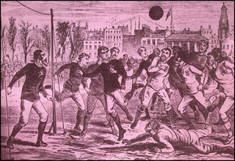
Inglaterra x Escócia, em 1877.
Conjuração fantástica de torcidas, desde seu nascedouro prosaico, sem lei e sem nada, nos terrenos frios das escolas e fábricas, até sua prática nos engalanados estádios de hoje, o futebol é assim: um momento de amor desmedido. Em todos os tempos, os deuses da bola – Pelé à frente – compeliram o mundo a recitar seu catecismo em liturgia universal. Nenhum homem, em qualquer quadrante do planeta, em algum momento de sua vida, terá deixado de chutar uma bola. Vale arriscar uma jura. Com habilidade, o autor costurou sua história, despindo-a de penduricalhos tão comuns em situações análogas. Às favas com os paetês e vidrilhos, que o futebol, por sua seriedade, dispensa tais adornos. É verdade que os aspectos lúdicos não foram desprezados, nem as cores de aquarelas colegiais deixaram de tingi-lo como resultado de nossas imaginações.
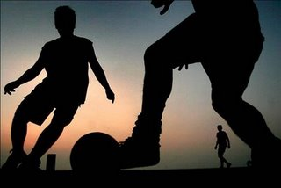
Talvez, por seus compromissos acadêmicos, Agostino tenha mergulhado nas profundezas das pesquisas responsáveis, desnudando aspectos até aqui impermeáveis ao conhecimento humano. O texto fluente ancorou-se em ingredientes de caráter sociológico, numa convergência em que a religiosidade, a política e outros que tais avultam aos olhos dos leitores, num lance de grande fascínio, magnetismo mesmo. Pode ser que o andamento escape do tecnicismo jornalístico, cujos moldes têm norteado uma imensa variedade de trabalhos que emolduram as coloridas prateleiras das livrarias. Não é um livro sobre futebol. É o livro, desculpem-me a síntese preguiçosa. Perpassam por suas páginas fatos até aqui ignorados por autores de nomeada. Mesmo os que se atreveram a desvendar o secretismo do hermético mundo da bola. E tudo é feito sem grandes alardes, embora não sejam descartados enfoques que vão do contundente ao pitoresco.

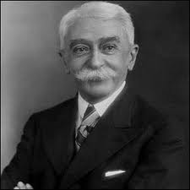
Barão de Coubertin
A linguagem é substantiva; o texto, adjetivo. A retórica dos declarantes é reprodução necessária, não para confeitar a história, mas para compô-la com credibilidade, embora dela se possa discordar. Aquele Barão de Coubertin, de cima de hipócrito olimpismo, assegurava que o ideal no esporte não era vencer, mas competir. Nós, vivos de hoje, não pensamos assim. Por mais frágeis que sejam nossas barricadas, delas partimos em direção aos triunfos consagradores. Nem precisamos parodiar declarações do Duque de Wellington, aquele que assegurou ser a vitória de Waterloo, quando as forças napoleônicas malograram sonhos franceses, germinada no futebol das escolas de Eton, onde dez anos antes os estudantes de então, guerreiros das batalhas de Bonaparte, iniciavam-se na prática do esporte bretão. Ainda que se trate de uma impropriedade histórica, vale a transcrição.
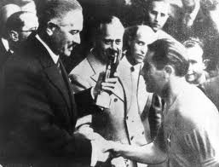
Meazza recebendo a Taça Jules Rimet, em 1938.
A política aproveitou-se do futebol e enveredou-se por um viés estreito, mas oportuno. O líder fascista Benito Mussolini empolgou o mundo com seu time campeão de 1938. Poucos sabem que Giuseppe Meazza, hoje nome do grande estádio do Milan, teve que erguer o braço, na emblemática saudação fascista, diante de um desconfortado presidente francês, Lebrun, ao receber a Taça Jules Rimet, em Colombes-França. Também a história nos remete àqueles momentos que antecederam a decisão, quando os jogadores da Azurra foram incentivados pelo Duque com um cartão de síntese ameaçadora: vincere o morire. O livro de Agostino revolve a história com seriedade.
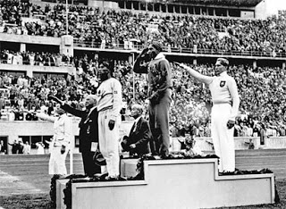
Jesse Owens - protesto simbólico contra o nazismo
E o que dizer do parceiro de aspirações sanguinárias e hediondas, o sinistro Adolf Hitler, que gastou mundos e fundos para fazer relações públicas às custas das bicudas chuteiras alemãs? Mas o esporte soube rejeitá-lo ao menos duas vezes. A primeira, nos Jogos Olímpicos de Berlim. O negro Jesse Owens mandou às favas suas loucas teorias, paraninfadas por Goebbels, Göring, Speer e companhia, em direção à eugenia da raça, doutrina que poderia contaminar o mundo branco dos idos de 1930. E volta à memória dos mais antigos, também, o sinistro Anschuss que, além de absorver a Áustria, tentou, na garupa, anexar o seu alegre futebol. Recorde-se a reação patriótica dos craques que se negaram a servir ao nazismo, entre eles Sindelar, por sua magreza apelidado O Homem de Papel. Suicidou-se, mas não jogou.
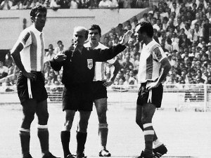
A expulsão de Rattin, na Copa de 1966.
Em Londres, em 1966, a imagem do argentino Rattin, expulso, esmigalhando a bandeira inglesa, que assinalava o corner do campo, representava mais que a revolta dos corações argentinos, parecendo mesmo, a exemplo de Maradona & Cia em jogo vitorioso contra os ingleses anos mais tarde, uma vingança – no caso de Rattin, antecipada – pela trágica derrota na guerra por duas pedras de gelo ao sul da Patagônia, as Malvinas. E mais: doze anos após, os gemidos dos torturados presos políticos, ali mesmo, nas masmorras da Escola de Mecânica da Armada, próximas ao estádio de Nuñez, onde a Argentina vencia sua primeira Copa do Mundo, num quadro típico de um tango que bailava nas pautas tingidas a sangue.

Al compaz, naturalmente.

Quem não quiser atravessar o Rio da Prata pode se assustar, também, com o sufoco dos gritos de gol que não foram ouvidos pelos presos políticos brasileiros, oito anos antes, no México, quando Pelé e Cia destroçaram seus adversários de todos os quadrantes do mundo. Recorde-se como símbolo de uma época de chumbo, em contraponto, a imagem do presidente Garrastazu Médici, rádio de pilha ao ouvido, a vibrar com os feitos patrícios em campos astecas, tendo ao fundo a linda marchinha Pra frente Brasil, de Miguel Gustavo.
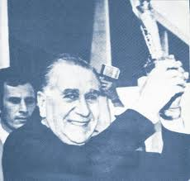
Presidente Garrastazu Médici
O autoritarismo estava absolvido?

Geopolítica e identidade nacional, subtítulo que condensa fatia robusta da história do futebol, encampam um trabalho fecundo de Gilberto Agostino – porque se move com a marca da competência –, que interessará não só ao público esportivo, como, sobretudo, aos universitários, necessitados de um livro como esse que já vai à luz da publicidade.

A Igreja subiu na carona da novidade. É só recordar o arcebispo de Glasgow ao paraninfar jogos visando a obtenção de fundos para crianças das missões africanas. O futebol, antes da virada do século, já estava canonizado na Escócia, bentos os seus praticantes. Até hoje, é cortejado por todas as linhas religiosas, sem que se ocultem os feitiços brotados em terreiros pouco confiáveis. É a doutrina da bola. Tão poucas regras e tão poucos magistrados controlam, ou não, confrontos geradores de emoções que rompem fronteiras como se elas fossem construídas sobre bases de papel crepe. E elas não são propriedade de seus praticantes, avançando sem pedir licença pela população que habita ordinariamente as arquibancadas: a torcida. Diga-se que esta, muitas vezes composta de pacatos cidadãos, até transformou-se em exércitos de malfeitores, insurgindo-se não só contra as normas que devam reger a sociedade esportiva, como contra as leis penais. E Agostino traduz esse estado d’alma com desusada competência.
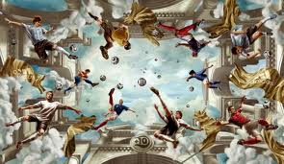
De repente, salta dos campos de jogos, palcos feitos épicos imorredouros, para a revolução que se desenrola, transformando o romantismo das épocas passadas, sobretudo as do pós-guerra, em tempos calculados na gigantesca parafernália eletrônica que preside o mundo moderno. É o futebol.com do novo século. No seu capítulo que fala de mundialização e mídia, são reveladas as novas regras, pelas quais fantásticas organizações econômicas hão de dizer – e já dizem – quais são os novos patrões, sucessores de Coubertin, Rimet etc. Aliás, de alterações incidentais para as transformações quase globais, foi um pulo. Na metade do século, precisa Agostino, o advento da televisão deixou o rádio e suas transmissões fantásticas para trás, sepultando um estilo consagrado nos quatro cantos do mundo. Ah! que saudade de Gagliano Neto, Rebelo Júnior, Pedro Luiz, Édson Leite, Oduvaldo Cozzi, Antonio Cordeiro e Valdir Amaral – para aludir apenas aos microfones do Rio e de São Paulo – poetas de estilo barroco, que encantaram as tardes de domingo dos setentões de hoje, jovens malandros de ontem.

E volto a Agostino, quando ele traduz a ascendência da mídia, sobretudo a eletrônica, como pilar principal da nova era, que cheira ao mercantilismo, aprisionando os principais jogadores e, paradoxalmente, tornando-os reféns da sua própria riqueza. No arremate de seu oportuno texto, o autor é explícito ao nos falar de ditadores sanguinários, políticos oportunistas e cenas diabolicamente arquitetadas nos desvãos da vida. Mas o intelectual dá lugar ao esportista para torcer, ardentemente, pelo reencontro da poesia perdida. Oxalá consiga.

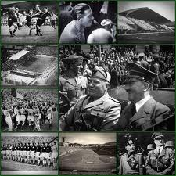
[...] poucos relatos são mais fascinantes do que a prática inaugurada pelo 1º Batalhão do 18º Regimento de Londres, servindo em Loos, em 1915. Ninguém sabe ao certo de quem partiu a ideia, mas esta consistia em atacar os alemães a partir de uma bola chutada em direção à trincheira inimiga. A prática, apesar de arriscada, parecia magnetizar os soldados e logo os relatos se multiplicaram. Vencendo distâncias, em pouco tempo, a “manobra” havia sido levada para Gallipoli, onde tropas inglesas e australianas enfrentaram os turcos.
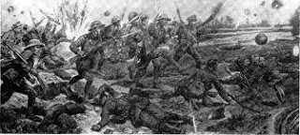
A notoriedade desta ofensiva ficou registrada de fato na Batalha do Somme, em 1916, um dos embates mais cruciais da Grande Guerra. Na “preleção” para o combate, o capitão W. P. Nevill, comandante do 8º East Surreys, apresentou a seus homens quatro bolas de couro, uma para cada batalhão que comandava, anunciando um prêmio para a primeira divisão que cruzasse a linha germânica. Apesar de toda a expectativa que cercava a ação, o próprio capitão estaria entre os 600 soldados ingleses que foram mortos no primeiro dia de luta em Somme. Entre as inúmeras lembranças da guerra, um verso eterniza seus feitos:

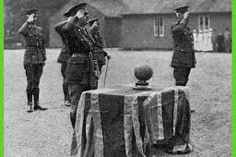
Nevill e a bola como troféu

On through the hail of slaughter Em meio à torrente de matança,
Where gallant comrades fall onde camaradas valentes caíram,
Where blood is poured like water onde o sangue como água jorrou,
They drive the trickling ball pouco a pouco a bola conduziam.
The fear of death before them Diante deles, o medo da morte
Is but an empty name. era apenas um nome vazio.
True to land that bore them – Verdade para terra onde morreram –
The Surreys play the game Os Surreys jogaram o jogo.

Para alguns, Nevill era um louco, para outros, um bufão. De qualquer forma, assim como outros combatentes que partiram atrás das bolas lançadas na terra-de-ninguém em direção às trincheiras alemãs, ele fez do campo inimigo uma espécie de gol simbólico, ritualizando a guerra como um jogo a promover o reencontro entre os significantes bélicos e esportivos: “atacar, defender, tática, ganhar terreno, artilheiro”. Deixava-se transparecer o quanto a experiência em torno da afirmação do futebol moderno tivera como referência o universo militarista que marcara a sociedade europeia desde os finais do século XIX.

Sobre o autor: Gilberto Agostino morreu em 2005. Era historiador associado ao Laboratório de Estudos do Tempo Presente (IFCS-UFRJ), onde desenvolveu pesquisas referentes à interação futebol-política. Era um dos autores do livro Sociedade Brasileira: uma História Através dos Movimentos Sociais (Record, 1999) e co-autor do Dicionário Crítico do Pensamento da Direita (Mauad, 2000), para o qual escreveu os verbetes Futebol e Hooligans . Sua ligação com o tema estendeu-se à coluna Futebol, Paixão e Poder, que assinou no Jornal do Sports. Nasceu no Rio de Janeiro (RJ), em 28 de maio de 1967, e formou-se em História pela Universidade Estadual do Rio de Janeiro (UERJ).

Disponível em: http://www.literaturanaarquibancada.com/2012/05/vencer-ou-morrer-o-jogo-do-poder-no.html. Acesso em: 02 jul 2014.

Na sua concepção, a partir da averiguação dos fatos, a Copa trouxe mais que problemas que benefícios? Você julga possível a relação entre futebol e alienação? E a relação entre futebol e política? Existe coerência na afirmação de que o “futebol” embrutece os trabalhadores? Em que medida a teoria de Marx contribui para compreendermos a (im)possibilidade dessas relações e desse “embrutecimento”? Se o futebol provoca a alienação, até que ponto existem traços de alienação em nossa identidade? Veja, também que, diferente do que defende Frei Beto, o artigo a seguir, sem assinatura, afirma que futebol não tem nada a ver com religião. Considere os diferentes pontos de vista para tirar suas nossas conclusões.
Futebol embrutece?
Que a preparação da Copa do Mundo trouxe problemas para os trabalhadores é um fato: as remoções de moradores em torno aos novos estádios e mortes de trabalhadores na construção deste é um fato inegável. A Lei Geral da Copa, imposta pelo imperialismo, está sendo utilizada para impor no país um estado de exceção no qual o direito de manifestação está sendo retirado de forma legal; nesse sentido, seguem os trâmites da lei antiterrorismo.
Que a forma pela qual a Copa está sendo realizada, através da transferência de dinheiro público às empresas privadas, como a privatização do Maracanã, etc. intensificam problemas crônicos ao capitalismo existente é inegável. Ao invés de investimentos que pudessem trazer retornos ao país de modo a aumentar investimentos em saúde e educação, o contrário está em marcha.
Contra tudo isso foram necessários protestos. Principalmente antes que esta fosse realizada de modo a direcionar a realização da Copa num sentido produtivo à população. Protestos contra a Lei Geral da Copa e a sua utilização política para aumento da repressão são necessários, assim como pela dissolução da PM, que vem reprimindo há décadas a população negra e das periferias em especial.
Mas o que vemos, é o oposto disso. Há um chamado a manifestar-se contra a Copa em abstrato, uma campanha puramente negativa e antipopular. Agora que o dinheiro já foi gasto, não realizá-la significaria apenas um prejuízo maior.
Mas por que apenas agora aparece este chamado? De modo geral, podemos afirmar que se volta contra o PT, afinal este seria o maior beneficiário eleitoralmente de sua realização; o que preocupa diretamente seu principal concorrente o PSDB – que logicamente vem impulsionando esta campanha; não antes afinal o dinheiro público direcionado às empreiteiras ligadas ao PSDB também foram beneficiadas.
Já a esquerda pequeno-burguesa entra na campanha de modo confuso. Uns como o PSTU, têm se alinhado estranhamente a toda campanha da direita contra o PT, aliando-se ao PSDB. Mas de fundo teórico, algo que é comum a vários grupos é a ideia fantasiosa da alienação que o futebol e a Copa do Mundo significariam. Isso não passa uma deturpação enorme do conceito utilizado por Marx, que diz sobre a alienação do trabalhador no processo produtivo. Nesse, o resultado de seu trabalho é expropriado pelo capitalista, é estranho a ele, e se volta contra ele na esfera no consumo (pelo fato de não poder comprar muitas vezes aquilo que ele mesmo produziu - veja o exemplo do metalúrgico, quantos meses de salários seriam necessários para comprar um carro, quando ele, o trabalhador, produz dezenas por dia...).
O grupo Práxis é um exemplo notório. Segundo eles, no artigo intitulado “A Copa do Mundo no país das desigualdades” expressa claramente a ideia confusa e preconceituosa de que a copa seria para a burguesia “uma ferramenta a mais para embrutecer os trabalhadores.” A ideia aí seria que o futebol, e a Copa do Mundo ainda mais, seria uma festa, “o circo” (no sentido da política do império romano), e embruteceria os trabalhadores. Nada mais preconceituoso que tal afirmação, um preconceito de classe da pequena-burguesia “iluminada” contra a massa proletária “embrutecida”. Sendo que o embrutecimento real está no processo de trabalho capitalista, onde a intensidade e extensão da jornada de trabalho impedem qualquer evolução cognitiva.
Por que o futebol em particular embruteceria? Por que não incluir todas as formas de entretenimento como embrutecedoras, tais como raves, festivais etc., nas quais predominam a participação dos pequeno-burgueses? Porque o futebol, como paixão nacional, tem em sua maioria de apaixonados os trabalhadores...
Quando se fala em futebol como alienação, comparam inclusive, de modo totalmente indevido, a concepção marxista acerca da religião como ópio do povo, segundo a qual o sistema ideológico aí formulado mascara a opressão cotidiana, afana o sofrimento cotidiano com ideias como felicidade pós-morte, dá uma resposta metafísica aos problemas reais.
Além de todas as confusões, é preciso compreender que Marx nunca propôs retirar esse "ópio" do povo enquanto não houvesse condições concretas para que a população pudesse se livrar dele. Assim como não se retira a anestesia de um paciente que será operado antes que essa esteja concluída. A pregação antirreligiosa, tão cara aos anarquistas, não fez parte do repertório marxista, senão como algo secundário.
Mas o futebol nada tem em comum com a religião, pois este coloca questões práticas concretas. É um esporte, um jogo. Que como qualquer jogo, como a pedagogia contemporânea muito bem desenvolveu é um fator de desenvolvimento cognitivo, na qual se desenvolvem ideias estratégicas, táticas similares inclusive ao xadrez. E mais, o futebol profissional coloca questões políticas e econômicas que são discutidas diariamente pelos trabalhadores; as torcidas organizadas são fatores progressistas nas quais a multidão se unifica e luta pelos interesses de seu clube etc.
A ligação do futebol e política é antiga e através do futebol os trabalhadores se aproximam das discussões sobre o estado, se confrontam com o aparato repressor, ou seja, se desenvolvem politicamente. Nesse sentido, uma palavra de ordem mais condizente seria chamar os trabalhadores brasileiros a lutarem por ingressos acessíveis, por ingressos gratuitos a todos os trabalhadores da construção civil que produziram os estádios, pela livre atividade dos ambulantes, ou seja, pela participação da população na Copa, não contra sua realização.
Disponível em: http://www.pco.org.br/esquerda/futebol-embrutece/aeso,e.html Acesso em: 10 jul 2014. Grifos das organizadoras.
“Não é porque torço pela seleção que sou alienado.” Confira esta e outras declarações que brasileiros fizeram partidas antes do resultado final da Copa. Cada declaração revela o modo de pensar de cada um, o modo como cada pessoa reage aos agentes externos. Nossas idiossincrasias falam mais alto. Há, por exemplo, quem acredita que “a Seleção Brasileira não é mais a representação da pátria das chuteiras”, pois “houve um amadurecimento na sociedade”. Será que esse “amadurecimento” consiste, também, na transformação ou desenvolvimento da nossa identidade? Os dois textos a seguir trazem informações relevantes a respeito da percepção dos brasileiros sobre a Copa e a perspectiva de seu legado. Também sugerem muitas outras reflexões sobre os efeitos desse evento sobre o humor e o astral dos torcedores, bem como o posicionamento destes diante dos fatos que não ficam restritos ao universo do futebol.

O bom humor dos brasileiros está por um fio

Na ausência de problemas, os brasileiros começam a se orgulhar de sua Copa e de seu time. Mas, se algo der errado com algum deles...

Na Vila Carrão, Zona Leste de São Paulo, a Copa chegou, mas não trouxe o passado de volta. Durante o jogo do Brasil com o México, na tarde da terça-feira, as ruas do bairro estavam vazias, e o comércio fechado. O clima de festa popular que costumava cercar as partidas do Brasil em Copas anteriores não deu sinal de vida desta vez. Nem na decoração. A exceção era a Rua Rogério Jorge, que o empresário Odair Alexandre Júnior, de 45 anos, vestiu cuidadosamente de verde e amarelo, como faz desde criança. “A Seleção é a Seleção”, diz ele, orgulhoso, na rua deserta. “Politicagem e protesto, só nas urnas.” Na semana anterior, quando o Brasil estreou na Arena Corinthians, a Vila Carrão, no caminho para o estádio, foi palco de confrontos violentos entre manifestantes e a polícia. “Parece que hoje todo mundo se escondeu em casa”, diz o despachante Alexandre Randmer, de 35 anos. Ele viu o jogo no quintal de casa, comendo uma feijoada em companhia dos amigos. “O pessoal deve estar com medo das manifestações.”

Vista pela televisão, cuja cobertura se concentra nos estádios, a Copa se transformou num colorido desfile de estrangeiros alegres e brasileiros emocionados. Em pontos de concentração boêmios, como a Vila Madalena, em São Paulo, ou nos espaços de festa da Fifa espalhados pelo país, também emerge uma atmosfera carnavalesca cada vez que o Brasil entra em campo. Mas isso não significa que a Copa tenha incendiado o país. Quando se anda pelas ruas das grandes cidades brasileiras, fica claro que o país ainda não deixou para trás o espírito crítico de junho, que se traduziu no slogan “Não Vai Ter Copa”. Teve Copa, o time de Felipão entrou em campo, mas a torcida, assim como os atacantes brasileiros, ainda hesita.

“O Mundial nunca mais será a celebração nacional que costumava ser em 1950 e 1970”, afirma Ronaldo Helal, professor da Universidade Estadual do Rio de Janeiro, um dos pioneiros na sociologia do esporte no país. “A Seleção Brasileira não é mais, como no passado, a representação da ‘pátria das chuteiras’. Houve um amadurecimento da sociedade.” Embora louvável, a separação entre o fervor futebolístico e o cívico entristeceu o evento. O escritor e jornalista inglês Alex Bellos, que morou cinco anos no Brasil, diz que nunca viu os brasileiros tão contidos em relação à Seleção. “As ruas não estão enfeitadas, as pessoas não estão eufóricas. Só há festas onde estão os estrangeiros”, diz ele. Em Londres, antes da Olimpíada de 2012, Bellos diz que havia ressentimento com os gastos e má vontade em relação ao evento. Mas isso mudou com os resultados esportivos. Será o mesmo no Brasil, se a Seleção, finalmente, encantar?

Há sinais desse sentimento no ar. A professora universitária Deise Quintiliano, de 50 anos, saiu toda enfeitada para o segundo jogo do Brasil, depois de ter ficado em casa no primeiro. “Fui chamada de alienada no metrô, por usar enfeites do Brasil, mas não participei das manifestações das Diretas, nos anos 1980, para ficar em casa com medo de ser reprimida”, diz ela. Deise é carioca e mora no bairro da Tijuca. A canadense Andrea Souza, casada com o brasileiro Ivaney Souza, de 33 anos, estava num bar em Moema, área nobre de São Paulo, acompanhada do marido e da filha Anna, de 3 meses. Ela chegou ao Brasil às vésperas da Copa de 2010 e se encantou com o entusiasmo dos brasileiros pela Copa. Agora, andava estranhando a frieza. “Não vi a mesma empolgação, mas bastou os jogos começarem para eu sentir novamente o alto-astral dos brasileiros”, diz ela.

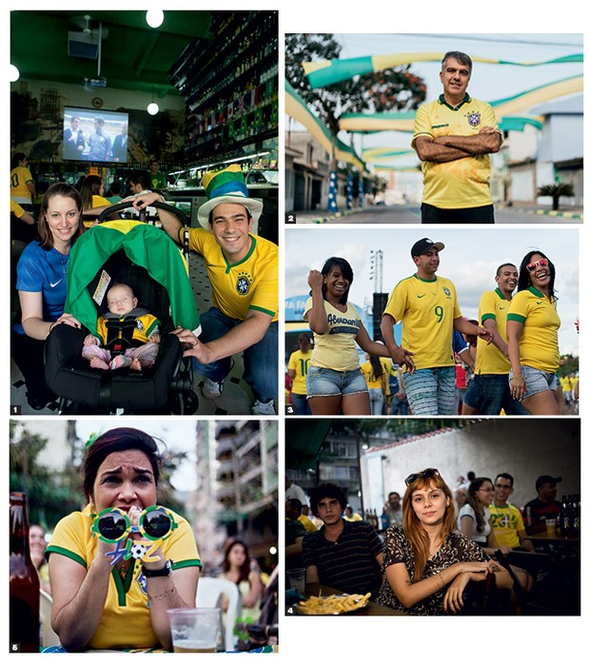
TORCEDORES CRÍTICOS
Em prol da virada de humor dos brasileiros há três fatores claramente discerníveis. Primeiro, uma Copa que, futebolisticamente, tem sido maravilhosa, com jogos empolgantes e muitos gols. Segundo, a ausência de graves problemas de organização ou infraestrutura durante o evento, que poderiam envergonhar os brasileiros diante do mundo. Por fim, o avanço da Seleção Brasileira no torneio, mesmo que sem brilho. A cada partida se canta o Hino Nacional com mais fervor – e, a cada jogo, aumenta a torcida. “Não é porque torço pela Seleção que sou alienado. As pessoas estão perdendo a vergonha de torcer, perdendo a vergonha de ser felizes”, afirma Édison Gastaldo, antropólogo da Universidade Federal Rural do Rio de Janeiro.

Essa percepção encontra amparo nas pesquisas de opinião. O sociólogo Mauro Paulino, diretor do DataFolha, diz que a evolução da Copa inverteu a expectativa negativa que a antecedeu. As pesquisas do instituto mostravam que o interesse pela Copa era o menor já verificado, justamente no momento em que a grande festa do futebol mundial se instalava no Brasil. O percentual de “grande interesse” em torno do evento, que sempre girava em torno de 50% dos entrevistados, estava em 25% semanas antes da partida inaugural. Paulino diz que a campanha da Seleção e o bom papel do Brasil como anfitrião ajudam a mudar esse quadro. “Isso deve se manter pelo menos até o primeiro jogo das oitavas de final”, afirma. “Se ocorrer uma derrota nesse jogo, todo o sentimento de euforia poderá virar frustração. Se ganharmos, o sentimento de orgulho estará no auge.”

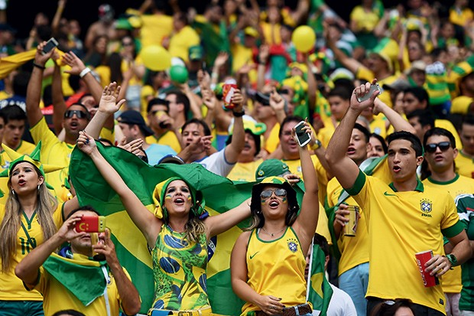COM FERVOR
Jogo do Brasil em Fortaleza. A cada partida, o Hino é cantado com mais fervor. Mas o risco de decepção existe
(Foto: Laurence Griffiths/Getty Images)

Por enquanto, o ufanismo verde-amarelo segue moderado. A estilista carioca Thayná Sprung, de 27 anos, só aderiu à celebração pública do futebol na segunda partida do Brasil. Dispensada do trabalho, foi a um bar torcer. Tinha sentimentos divididos. “O país precisa investir mais em saúde e educação, não em estádios”, diz ela. Em Brasília, a dona de casa Aline Soares era prova da necessidade de investimento em saúde. Na véspera do jogo entre Brasil e Croácia, ela teve de levar a filha ao hospital de Taguatinga. O atendimento foi péssimo. “A sorte é que tenho uma tia enfermeira que medicou minha menina em casa. Se dependesse do hospital público...” Na terça-feira, Aline viu o jogo do Brasil em companhia de amigos, na festa da Fifa em Taguatinga, a 20 quilômetros do Plano Piloto. A tarde começou animada, em ritmo de pagode. Murchou assim que o empate sem gols do Brasil tomou forma. “Acho bom o Brasil ganhar essa Copa. Gastar bilhões em estádios e não ganhar é feio. O pau vai quebrar”, diz um amigo de Aline que se apresentou apenas como Dioni. Provavelmente é bravata, mas ninguém sabe como os brasileiros podem reagir. “Qualquer país se chateia ao perder”, diz o professor Laurent Dubois, da Universidade Duke, nos Estados Unidos, onde ensina a disciplina futebol e política. “No caso do Brasil, se algo assim ocorrer, ainda mais sediando a Copa, será devastador.”

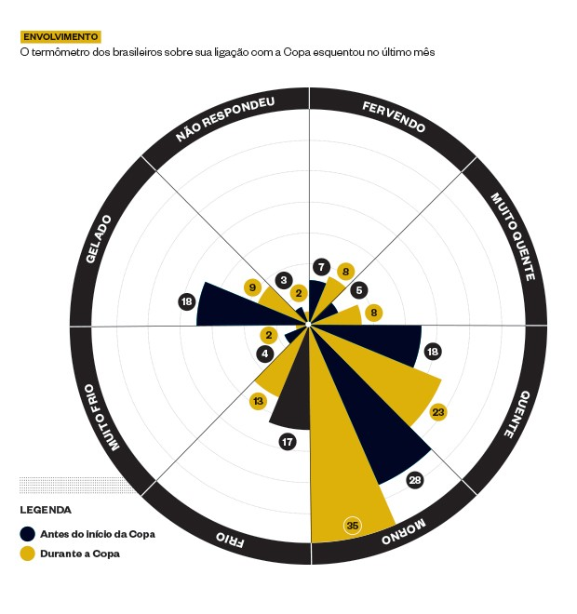

Disponível em: http://epoca.globo.com/vida/copa-do-mundo-2014/noticia/2014/07/copabanimadosb-sim-balienadosb-nao.html Acesso em: 07 jul 2014. Grifos das organizadoras.

Copa: Animados, sim. Alienados, não!

Uma pesquisa exclusiva mostra que os brasileiros estão mais empolgados com a Copa – embora 40% achem que o evento trará prejuízos ao país

Há um mês, esperava-se pelo pior. Estádios inacabados, aeroportos em obras, greves nos transportes. Começada a Copa em 12 de junho, a catástrofe anunciada não veio. E o clima nas ruas do Brasil mudou. Uma pesquisa do Ibope Inteligência, revelada por ÉPOCA com exclusividade, traduz essa mudança de astral em números. O Ibope entrevistou 2.002 pessoas em 140 municípios, em duas ocasiões. O primeiro levantamento foi feito entre 15 e 19 de maio, pouco menos de um mês antes do início do evento. O segundo terminou em 22 de junho, dez dias após a abertura. O resultado sugere que os brasileiros colocaram de lado a indignação com problemas estruturais para torcer não só pelo desempenho de nossa Seleção – mas também pelo sucesso do país como anfitrião. Os entrevistados favoráveis à Copa do Mundo passaram de 51% para 67%. Mais pessoas também disseram ansiar para que o evento seja um sucesso. Hoje, 85% se declaram na torcida. Em maio, eram 71% (leia o quadro a seguir).
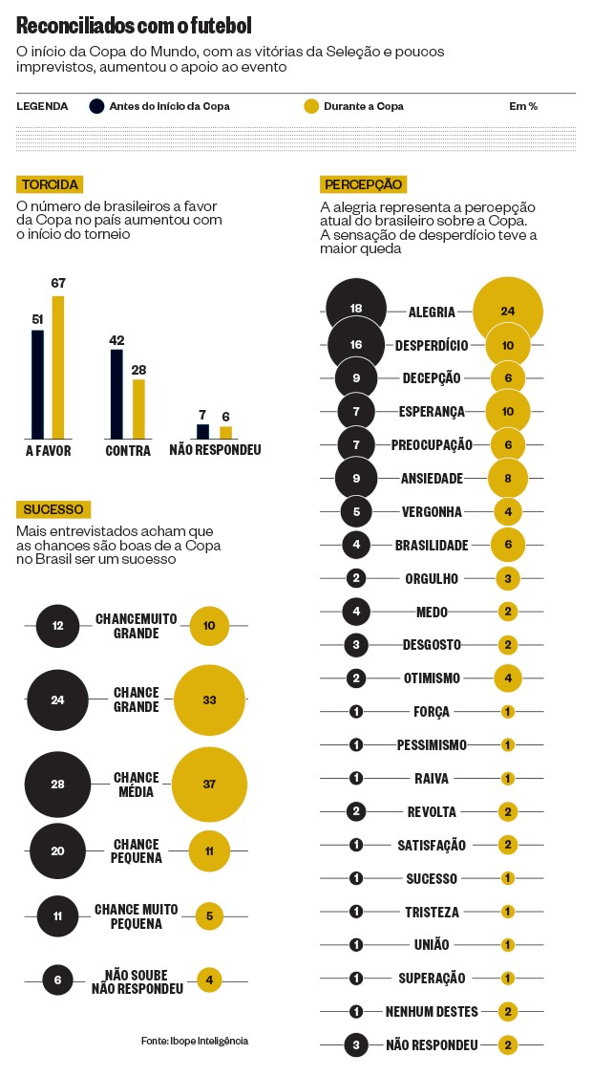

A explicação para essa mudança de humor é simples: a expectativa quanto ao sucesso do Brasil como organizador era tão baixa, que a ausência de problemas se tornou uma surpresa agradável. O caos esperado por brasileiros – e turistas – não se instalou. “A expectativa era muito pessimista, porque a Copa foi contaminada pelo ano eleitoral”, diz o antropólogo Édison Gastaldo, da Universidade Federal Rural do Rio de Janeiro. “Criou-se um clima em que se dizer empolgado era passar por alienado.”

O astral mais leve das ruas não significa que a população tenha esquecido os problemas que levaram milhares a protestar em junho do ano passado. O levantamento revela que, no geral, os brasileiros continuam desconfiados sobre o legado que a Copa deixará. O número de entrevistados que acredita que o evento trará mais benefícios ao Brasil ficou estagnado na rodada da pesquisa feita em junho – em comparação com uma etapa ainda anterior do levantamento, realizada em fevereiro deste ano. Nas duas ocasiões, só 43% foram otimistas sobre as melhorias. Quarenta por cento dos ouvidos afirmaram que a Copa trará prejuízos. Nesse aspecto, um detalhe chama a atenção. A opinião mudou nos extremos da sociedade. Entre os entrevistados com escolaridade mais baixa e renda familiar menor, houve aumento do pessimismo. O contrário aconteceu entre as pessoas com escolaridade e renda maior. Agora, eles são mais otimistas sobre as consequências. “Talvez a camada da população com renda menor tenha esperado transformações estruturais significativas que não aconteceram”, diz o sociólogo Ronaldo George Helal, da Universidade do Estado do Rio de Janeiro. Os entrevistados com maior renda e escolaridade podem ter se animado com a ausência de problemas. “Parece mais alívio porque o Brasil não deu vexame”, diz Helal.

Os dados devem ser interpretados com cautela, porque não são tão significativos quando descontada a margem de erro da pesquisa. Ainda assim, chamam a atenção porque traduzem sentimentos disseminados na sociedade. Tome o exemplo da paulista Sônia Leardini, de 50 anos, que trabalha num salão de festas, nos fins de semana, em Jundiaí, no interior de São Paulo. Ela apostava que as melhorias feitas para receber os turistas estrangeiros aumentariam de alguma forma sua qualidade de vida. Agora, afirma estar decepcionada. “Achei que o transporte fosse melhorar. Com a correria para fazer estádios e acabar as obras, gastaram todo o dinheiro e esqueceram o povo”, diz Sônia. A pedagoga paulistana Maria Aparecida Freitas, de 52 anos, moradora da capital paulista, diz-se aliviada. “Mesmo com todas as limitações, estamos fazendo uma Copa bacana. Antes, havia o receio de uma grande vergonha nacional.”

Por ora, o medo da vergonha nacional parece restrito ao interior das quatro linhas que delimitam o campo. Uma eliminação precoce poderá mudar o clima festivo da Copa no Brasil? Helio Gastaldi, diretor de negócios do Ibope Inteligência, diz não esperar uma inversão no humor da população. “Os brasileiros já sabem separar o desempenho do time da organização do evento”, diz. O país quer resultados, não só dentro de campo.

Disponível em: http://epoca.globo.com/vida/copa-do-mundo-2014/noticia/2014/07/copabanimadosb-sim-balienadosb-nao.html Acesso em: 07 jul 2014.

Uma parada obrigatória. Observe a imagem abaixo. Quando você olha para a Seleção Brasileira em destaque, qual o primeiro pensamento que lhe vem à mente? Nossa intenção, neste momento, não é lançar críticas ou fomentar discussões. É tão somente reservar este momento para nos colocarmos no lugar do outro. Você consegue? Somos capazes disso? Afinal, é muito mais fácil julgar, jogar pedras e condenar, não é mesmo? Você já parou para, ao menos, tentar sentir os sentimentos do outro? Sem apologias ao sentimento de piedade ou romantismo piegas. Se há uma coisa que realmente vale a pena e da qual, de fato, não devemos desistir nunca é exercer esse deslocar-se de nós mesmos em direção ao próximo, esteja ele realmente perto ou distante de nós... Confira, também, neste e no próximo texto, uma visão positiva da Copa, apesar da derrota...

Seleção Brasileira perde, mas Brasil ganha a Copa
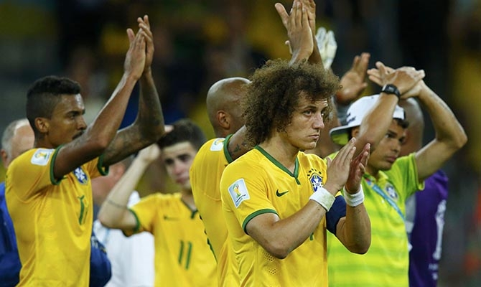
Abatidos e sem reação, brasileiros aplaudem e agradecem torcida mineira. (Foto: Reuters)

O Brasil não ganhou a Copa do Mundo. Mas também não sairá dela derrotado. Independente do resultado vergonhoso, a seleção não deixou o estádio Mineirão vaiada, somente no término do primeiro tempo. E o que fica é o legado de um Mundial de sucesso, de recorde de público, recheado de surpresas e alegrias.
A entrega de Thiago Silva, a redenção de Júlio César, o comprometimento de Hulk, a proteção de Felipão, a entrega de David Luiz e a lesão de Neymar claramente aproximaram o brasileiro da seleção. Uma sintonia que parecia perdida e que foi resgatada ainda no título da Copa das Confederações em 2013.
O futebol do time não encantou, é verdade. Mas quem está nas arquibancadas ou fora delas parece se sentir representado em campo. Uma equipe que, como gosta de rotular a propaganda do governo, "não desiste nunca". Um conjunto bem ao espírito do seu treinador. E um treinador que sabe cativar o espírito do seu torcedor. Fato.
Caminhada que ganhou traços ainda mais dramáticos com os pênaltis nas oitavas diante do Chile e com a contusão e corte de Neymar nas quartas diante da Colômbia. Sem ele, a seleção pareceu (e realmente é) mais fraca e vulnerável. Assim como não ter um Thiago Silva na zaga. Antes mesmo da bola rolar na semifinal, a opinião pública dava o favoritismo aos alemães. "O que vier é lucro", pensaram muitos.
O Brasil da técnica virou o Brasil da raça. O estilo do improviso transformou-se no da doação. Qualidade na troca por quantidade. Se a vitória viesse ontem, seria assim - épica, por sinal. Mas se uma derrota bater à porta seria frustrante, verdade, mas todos esperavam que não rimasse com vexame. Não deu!
A escalação que parecia surpreender com a entrada de Bernard, de um Brasil pra frente, sem medo, se desmoronou nos meninos logo no primeiro gol. Sim, meninos. Jogadores campeões pelos seus clubes, mas novatos, de vinte poucos anos que perderam o foco, como dizem; “deu branco”, apagão este que sobrou pro Felipão sem mudar nada e ver a o time alemão atropelar.
Por fim, sobram as questões e reflexões, não só da derrota, mas de um todo futebol brasileiro, do poder e corrupção da CBF, da péssima qualidade do Brasileirão e campeonatos estaduais. Se tem algo que deu certo nisso tudo, foi a realização da copa, da festa do esporte, do futebol, sem problemas em aeroportos, filas, trânsitos, manifestações e violência. A Seleção perdeu o hexa, mas o povo brasileiro ganhou reconhecimento e admiração pela festa no Mundial 2014. A festa da Copa vai deixar saudades...
Disponível em: http://estadiovip.com.br/74456/selecao-brasileira-perde-mas-brasil-ganha-a-copa Acesso em: 09 jul 2014.

"É bom que o Brasil não seja visto só como o país do futebol"
A derrota histórica para a Alemanha pode ter um aspecto positivo, na medida em que o Brasil deixe de ser visto apenas como o país do futebol e explore melhor outros elementos de sua identidade. A análise é de Paulo Sotero, diretor do Instituto Brasil do Wilson Center, com sede em Washington.
“Acho que, de certa forma, é bom que o Brasil deixe de ser visto só como o país do futebol”, disse Sotero à BBC Brasil. O analista observa que, nas últimas décadas, o Brasil ganhou mais credibilidade no mundo, resultado de um esforço conjunto de vários governos e setores. "O Brasil é e continuará a ser o país do futebol, nós não vamos deixar de gostar de futebol pelo que aconteceu (na terça-feira). Mas o Brasil é também o país da Embraer, o país da Embrapa. De uma agricultura muito produtiva. Tem muitos setores importantes", afirmou.
"A imagem do Brasil no mundo se dá pela construção de democracia, pela redução da pobreza, da desigualdade e pela capacidade que o Brasil tem demonstrado de confrontar seus problemas", observou. “Os dados importantes a respeito da percepção que existe no mundo sobre o Brasil são esses.”
Legado
Sotero observa que, passada a tristeza pela derrota, o que deve ficar da Copa é um legado bonito, principalmente em relação às centenas de milhares de turistas do mundo inteiro que foram "muito bem recebidos" no Brasil. "O Brasil acolheu o mundo", afirmou. "E isso é bom para o Brasil. Uma das coisas que o Brasil talvez precise mais fazer hoje é se abrir para o mundo. Esses grandes eventos ajudam nesse sentido."
Para o analista, se há alguma intenção de políticos de explorar um sucesso ou uma derrota da seleção politicamente, em ano de eleições, não vai funcionar. “Quem tentar fazer política no Brasil prevendo caos vai quebrar a cara”, disse.
Sotero ressalta ainda que o fato de o país ter conseguido organizar os jogos, com todas as dificuldades, “fala bem sobre o Brasil”. “Até agora, a Copa foi um sucesso”, diz.
Disponível em: http://esportes.terra.com.br/futebol/e-bom-que-brasil-nao-seja-visto-so-como-pais-do-futebol-diz-analista,5e1d0ef91dc17410VgnCLD200000b1bf46d0RCRD.html Acesso em: 09 jul 2014.
Irreverente, o jornalista Leonardo Sakamoto é categórico ao tratar sobre os pseudopatriotas. Importa lançar para o texto um olhar criterioso. É desse modo, aliás, que se comporta um leitor experiente e competente a cada leitura que realiza. Vale a pena a leitura do artigo a seguir, principalmente, por trazer à tona questões éticas e sociais bastante sérias que não podem jamais cair no esquecimento. Leia, considere os argumentos com atenção e tire suas próprias conclusões.

Há quem ame o país só nas Copas
Leonardo Sakamoto*
Um carro enfeitado com uma grande bandeira do Brasil avançava velozmente pelo acostamento para fugir do congestionamento na rodovia dos Imigrantes na manhã desta segunda. Um casal, que saiu animado na tarde de ontem de um restaurante no Itaim, estacionou o carro – decorado de verde e amarelo – em uma vaga para pessoas com deficiência. O veículo não possuía nenhuma sinalização de pertencer a uma pessoa com deficiência. No sábado, um outro possante – que parecia uma festa junina ambulante de tanta bandeirola verde e amarela – abriu a janela, arremessou uma latinha de cerveja vazia na direção de uma pessoa em situação de rua que dormia no canteiro central de uma avenida, em Pinheiros, e disparou, cantando pneus.
Os três “causos” ocorreram em São Paulo, mas poderiam ter sido em qualquer lugar.
Estava me perguntando qual a profundidade desse rompante de “amor ao país” fomentado pela Copa. Por conta de cenas como essas, tenho a certeza que é mais raso que uma colher de sopa. Olha, não me entendam mal. Quem lê este espaço sabe que amo futebol, assisti praticamente a todos os jogos da Copa e estou torcendo horrores – pela seleção e pelo meu bolão, que ninguém é de ferro. Mas eu, que detesto patriotadas, odeio ainda mais pseudopatriotadas.
Até porque quem se sente pertencente a um lugar, entende que suas ações individuais não podem tornar a vida dos outros um inferno sob o risco de colocar a perder a qualidade de vida da própria coletividade. Do que adianta, portanto, encher o seu carro de bandeirinhas, para demonstrar seu amor ao país em tempos de Copa, se você é um idiota que acredita que o mundo existe para servi-lo?
Viver em sociedade passa mais por entrega e concessão do que por reafirmação de desejos e vontades pessoais a cada momento. É pensar: será que isso não vai atrapalhar os outros? Depois os mesmos fuinhas ainda devem encher os pulmões e cantar: “eu sou brasileiro, com muito orgulho, com muito amor”. O que prova que esses discursos nacionalistas empacotados e entregues nestes momentos são tão válidos quanto uma nota de três reais.
Agradeço a Alá o fato de não ter interiorizado o que disciplinas como Educação Moral e Cívica e Organização Social e Política Brasileira, restolhos utilizados pela ditadura, tentaram me dizer – apesar dos fantásticos professores que tentaram dar outro sentido ao malfadado currículo. Nunca entendi como algumas escolas se preocupam mais em ter alunos que saibam o hino à bandeira do que compreender Guimarães Rosa.
Quando pequeno, lembro-me de ir a apenas um desfile do Dia da Independência, na Avenida Tiradentes, aqui em São Paulo. E, mesmo assim, não ter ficado o suficiente para entender o que aquele bando de gente agitando bandeirinhas estava fazendo por lá. Uma das maiores contribuições dos meus pais foi exatamente ter me poupado de toda essa papagaiada patriótica.
Sei que datas como a Copa servem para compartilhar (ou enfiar goela abaixo) elementos simbólicos que, teoricamente, ajudam a forjar ou fortalecer a noção de “nação”. Mostrando que somos iguais e filhos da mesma pátria – mesmo que a maioria seja tratada como bastardos renegados. Por isso, me pergunto se passado este momento não poderíamos fazer uma pausa para reflexão sobre nós e como estendemos o direito à dignidade a todos que habitam este território.
Ao invés de nos enrolarmos em bandeiras e transformar automóveis em carros alegóricos, poderíamos nos juntar para discutir a razão de chamarmos indígenas de intrusos, sem-teto e sem-terra de criminosos, camponeses de entraves para o desenvolvimento e imigrantes bolivianos e haitianos de vagabundos. Ou reivindicar que o terrorismo de Estado praticado durante os anos de chumbo seja amplamente conhecido, contribuindo – dessa forma – para que ele não volte a acontecer como tem acontecido.
O melhor de tudo é que, todas as vezes que alguém levanta indagações sobre quem somos e a quem servimos ou conclama ao espírito crítico sobre o país, essa pessoa é acusada de não amar o país, no melhor estilo “Brasil: ame-o ou deixe-o” dos tempos da Gloriosa.
Não amo meu país incondicionalmente. Mas gosto dele o suficiente para me dedicar a entendê-lo e ajudar a torná-lo um local minimante habitável para a grande maioria da população. Gente deixada de fora das grandes festas, entregues ao pão e circo de desfiles com tanques velhos e motos de guerra remendadas. Mas que, quando voltam para casa, encaram a realidade da falta, da ausência, da dificuldade e da fome.
Qual a melhor demonstração de amor por um país? Vestir-se de verde e amarelo e sair gritando Brasil na rua? Ou ter a pachorra de apontar o dedo na ferida quando necessário?
Ama a si mesmo, por outro lado, os que se escondem do debate, usando como argumento um suposto “interesse nacional” – que, na verdade, trata-se de “interesse pessoal” (aliás, somos craques em criar discursos que justificam a transformação de interesses de um pequeno grupo em questão de interesse público). Se questionados, correm para trás da trincheira fácil do patriotismo.
Que, afinal de contas, como disse uma vez o escritor inglês Samuel Johnson, “é o último refúgio de um canalha”.
* Leonardo Sakamoto é jornalista e doutor em Ciência Política. Cobriu conflitos armados e o desrespeito aos direitos humanos em Timor Leste, Angola e no Paquistão. Professor de Jornalismo na PUC-SP, é coordenador da ONG Repórter Brasil e seu representante na Comissão Nacional para a Erradicação do Trabalho Escravo.
Disponível em http://www.mercadoetico.com.br/arquivo/ha-quem-ame-o-pais-so-nas-copas-fora-delas-quer-que-tudo-se-exploda/ Acesso em 15 jul 2014. Grifos das organizadoras.
Futebol, cultura nacional, identidade. Embrutecimento, alienação, questões éticas e sociais. Por falar em tudo isso, o clima da Copa anuncia, também, o clima das Eleições. A seguir, confira dois textos que trazem concepções diferentes acerca do mesmo assunto. Existe algum tipo de relação entre Copa e Eleições? A derrota sofrida pela Seleção Brasileira pode exercer algum tipo de influência ou interferência na escolha e na atitude dos eleitores? No rumo que o campo da política tomará a partir de então? Qual o seu posicionamento sobre essas questões?

"Derrota não interfere nas eleições"

Ministro-chefe da Secretaria-Geral da Presidência da República, Gilberto Carvalho disse nesta quinta-feira, 10, em coletiva à imprensa que uma eventual vitória do Brasil também não teria impacto nas urnas; "Qualquer estudo da história do Brasil mostra que essa tese não se sustenta. Já houve Copa em que a seleção ganhou e a oposição venceu, e [em que] a seleção perdeu e a situação ganhou”, disse; para Carvalho, daqui a duas semanas, quando começar o debate eleitoral, outras questões estarão em pauta, como programa de governo e a história dos candidatos.
A derrota do Brasil na semifinal da Copa do Mundo não terá nenhuma influência nas eleições de outubro próximo. A opinião é do ministro-chefe da Secretaria-Geral da Presidência da República, Gilberto Carvalho. Em coletiva à imprensa nesta quinta-feira, 10, o ministro declarou uma eventual vitória do Brasil também não teria impacto nas urnas. “Qualquer estudo da história do Brasil mostra que essa tese não se sustenta. Já houve Copa em que a seleção ganhou e a oposição venceu, e [em que] a seleção perdeu e a situação ganhou”, disse ele. “O único risco seria se houvéssemos passado vergonha perante o mundo, de não darmos conta de realizar este evento. Aí sim, teríamos passado atestado de incompetência, e isso poderia interferir na análise da capacidade de gestão desse ou daquele governante”, disse ele.
Apesar de estarem em lados opostos, o discurso de Gilberto Carvalho foi semelhante às declarações do governador de São Paulo e candidato à reeleição, Geraldo Alckmin (PSDB), que afirmou que o povo "separa muito bem a questão eleitoral da questão futebolística". "Quem quer misturar as coisas comete um grande equívoco", disse Alckimin (leia aqui).
Para Carvalho, daqui a duas semanas, quando começar o debate eleitoral, outras questões estarão em pauta, como programa de governo e a história dos candidatos. Ainda de acordo com o ministro, a derrota do Brasil foi um incidente futebolístico, e mesmo que a seleção tivesse obtido a vitória os problemas do futebol brasileiro - "como denúncias de corrupção, evasão dos craques, falência dos clubes” - são antigos e devem ser sanados. “Somos um país marcado pela corrupção, que durante muito tempo ficou debaixo do tapete. Quando começamos a valorizar a Polícia Federal, a Controladoria-Geral da República, dar-lhes autonomia real, criar mecanismos como o Portal da Transparência e a Lei de Acesso à informação, tivemos uma implosão de corrupção que antes não tínhamos”, disse ele.O ministro afirmou também que caso a oposição crie uma Comissão Parlamentar de Inquérito (CPI) da Copa, como foi anunciado ontem (9), apenas ajudará a mostrar que os estádios têm padrão excelente, com preço por assento mais baixo do que em outros países. “Essa não é uma preocupação para nós. Pelo contrário, estamos muito abertos a qualquer dúvida quanto a isso”, disse ele.
Disponível em: http://www.brasil247.com/pt/247/poder/146338/Gilberto-Derrota-n%C3%A3o-interfere-nas-elei%C3%A7%C3%B5es.htm Acesso em: 14 jul 2014.

Uma Copa para o eleitor não esquecer

Os analistas que dizem que a Copa do Mundo não vai interferir nas eleições, usando como parâmetro outras edições em que o Brasil foi campeão (ou derrotado) e a oposição (ou situação) saiu vitoriosa, estão equivocados ou usando de esperteza.

Os espertos escondem que o país passou sete anos preparando o evento e que, ao seu final, o legado é praticamente zero. Os equivocados esquecem os protestos de junho de 2013 e as demandas dos brasileiros que foram às ruas reclamar do inexistente padrão Fifa na saúde, na educação, na segurança.

A prometida mudança na mobilidade das cidades, os projetados ganhos econômicos fantásticos, a invasão de turistas com os bolsos recheados de dólares e euros, nada disso aconteceu. Obras foram canceladas, ficaram inacabadas ou até mesmo desabaram em função de projetos mal feitos e da pressa política.

Em plena Copa, o PIB passou a ter seu crescimento projetado para pouco mais de 1%, contrariando as mentiras espalhadas ao longo dos anos sobre os ganhos bilionários do evento. Os turistas vieram em maior número da América Latina e foram dormir nas praias, nas rodoviárias, nos sambódromos e se alimentar nos restaurantes populares. As cidades tiveram que decretar feriados para que o trânsito permitisse o acesso dos torcedores aos estádios, com duras perdas para o comércio, indústria e serviços não impactados diretamente pela festa do futebol.

O país desembolsou R$ 30 bilhões e a Copa das Copas custou três vezes mais do que aquela realizada quatro anos atrás na África do Sul. O governo e seus apoiadores, de forma ufanista, ressaltam que não houve problema algum de organização. Deveriam apontar que nunca houve problemas graves de organização em outras edições, em outros países. Depois que a bola rola, o eficiente esquema de marketing da Fifa, com as fanfests, bem como o esforço dos patrocinadores, transformam tudo em festa, ao som de vuvuzelas ou de tamborins.

Não há mérito algum do governo em fazer trinta dias darem certos, quando todos envolvidos querem apenas festejar, celebrar, torcer e se divertir. E quando foram investidos estrondosos R$ 2 bilhões apenas em segurança.

Da mesma forma, não há comparação entre omaracanazo e o mineirazo. A derrota de 50 nos pegou sem nenhum título mundial, no jogo final, onde uma única falha destruiu o sonho de milhões com os ouvidos grudados no rádio, reféns de locutores chorando pela derrota.

A perda de agora atinge um país que tem cinco estrelas no peito, representada por uma seleção de alienígenas e cem por cento coberta pela TV, o que permitiu que o drama fosse sentido no mesmo e exato momento por todo o povo brasileiro. Sem contar com a interatividade e intensidade das redes sociais, que permitiram a catarse coletiva em tempo real. A ressaca da goleada e do vexame passará rápido, uma vitória contra a Holanda no próximo sábado já ajudará a lavar a honra manchada naquele trágico oito de outubro, diante da Alemanha.

O que não será esquecido, se a oposição cumprir o seu papel, é a absoluta falta do prometido legado, que retribuiria tanto dinheiro gasto, subtraído das escolas, hospitais e presídios que deixaram de ser construídos. Quando os refletores dos estádios forem apagados, teremos vários elefantes brancos sem nenhuma utilidade, que consumiram bilhões de reais que jamais serão pagos, pois os clubes ou governos são devedores do fisco ou estão no limite da irresponsabilidade fiscal.

Se algum jornalista mais investigativo entrar hoje, neste momento, nas arenas de Manaus ou de Cuiabá, já verá o abandono a que estão submetidos, uma semana após receberem meia dúzia jogos da Copa. Sem falar no superfaturamento de R$ 400 milhões que o TCE do Distrito Federal apurou na construção petista do estádio Mané Garrincha.

O que deve ser cobrado com veemência e inclemência da presidente da República é a Copa do Mundo que não aconteceu. A Copa dos viadutos. A Copa dos VLTs. A Copa dos metrôs. A Copa da sustentabilidade. A Copa da transparência. A Copa dos ganhos econômicos. Se isto for feito como deve, pois os bilhões consumidos saíram dos cofres públicos e foram subtraídos de outras prioridades, a Copa terá, sim, um efeito devastador nas eleições de outubro.

A Copa do campo foi o que foi. Esta passou. Esta não tem mais a mínima importância. A Copa fora dele nos legou, em pleno dia da eliminação, o estouro da meta da inflação, que chegou a 6,52% porque os custos de transporte e hospedagem subiram para a estratosfera em função do evento. Que a oposição cumpra o seu papel e responsabilize a Dilma, não o Felipão.

Disponível em: http://coturnonoturno.blogspot.com.br/2014/07/uma-copa-para-o-eleitor-nao-esquecer.html Acesso em: 14 jul 2014.

Não há fotografia mais apropriada para sintetizar o que vimos até aqui, para expressar de modo lúdico e artístico a proposta desta Coletânea. A imagem fala por si mesma. Fala do futebol, dos sentimentos, da identidade pessoal, coletiva e nacional. Contemple-a com profundidade...

Uma artista virou o troféu

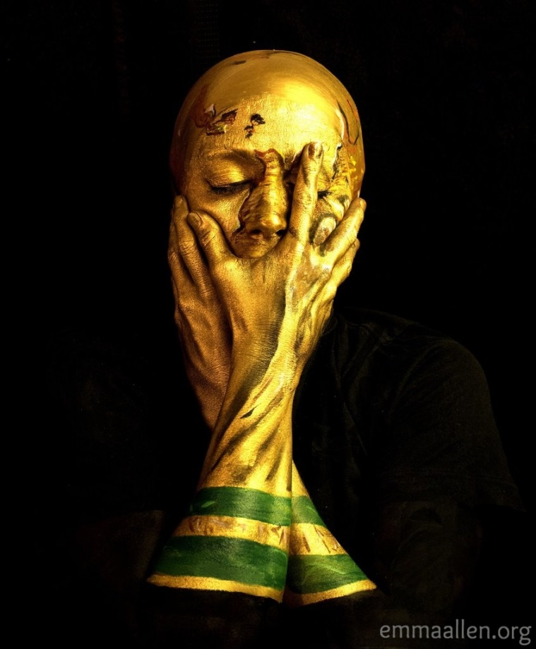

A TAÇA HUMANA

A artista britânica Emma Allen como a taça da Fifa. Quase igual à verdadeira.

Disponível em: http://uolesporte.blogosfera.uol.com.br/2014/06/18/artista-se-pinta-de-dourado-e-vira-replica-do-trofeu-da-copa-do-mundo/ Acesso em: 16 jul 2014.
Músicas

As 11 melhores músicas sobre futebol
Dizem que quem joga bem, “joga por música”. Um ás do piano, ou da guitarra, ou mesmo do vocal é um “craque”. Futebol e música se misturam com muita facilidade, por vários motivos. O clima nos estádios, a vibração da torcida, vai instintivamente em direção a cantos para embalar o time, provocar o adversário ou expressar paixão. Uma música entoada por milhares de fãs é parte essencial de um jogo de futebol. O Brasil é especialista nisso. É famoso o caso da partida entre a seleção nacional e a Espanha, pela segunda fase da Copa de 1950, quando os torcedores presentes ao Maracanã, empolgados com a goleada de 6-1, improvisaram um coro da marchina “Touradas em Madri”, para fazer graça com os espanhóis. O povo brasileiro já foi descrito como um povo naturalmente musical e o jogo brasileiro já foi comparado ao samba. É absolutamente natural que futebol e música se encontrem tão harmoniosamente por aqui.

Muitos são os compositores que já prestaram reverência ao nobre esporte através de seu som. Alguns deles conseguiram criar verdadeiras obras-primas. Aqui estão as 11 maiores.

11 “O FUTEBOL” (CHICO BUARQUE)
Chico, para muitos (inclusive eu) o maior compositor brasileiro vivo, é um futebólatra. Torcedor do Fluminense, ele tem seu próprio time de futebol amador, o Politheama, e um campo de dimensões oficiais em sua casa, no bairro do Recreio dos Bandeirantes, no Rio de Janeiro. Não surpreende que tenha gasto um pouco de seus dotes em uma pequena ode ao futebol, chamada, apropriadamente, “O Futebol”. O destaque da composição é a tabelinha imaginária que Chico, como tantos garotos colecionadores de figurinhas e jogadores de botão, arma entre seus ídolos: Didi, Garrincha, Pagão, Pelé e Canhoteiro trocam passes nos versos finais da música.

https://www.youtube.com/watch?v=Zddcu5ffR58

10 “AQUI É O PAÍS DO FUTEBOL” (MILTON NASCIMENTO/FERNANDO BRANT)
A dupla do Clube da Esquina resolveu compor uma homenagem não só ao futebol mas, principalmente, ao dono de um dos mais talentosos pares de pés que Minas Gerais já produziu: Tostão. “Aqui É O País do Futebol” foi o resultado. É uma música que bate na tecla da obsessão nacional, com trechos como “Brasil está vazio na tarde de domingo, né?” e “Esqueça a casa e o trabalho/A vida fica lá fora”. Fazendo jus ao caráter de linguagem universal do futebol, a canção dos mineiros foi gravada com sucesso pela gaúcha Elis Regina e pelo carioca Wilson Simonal – versão que pode ser conferida abaixo.

https://www.youtube.com/watch?v=QEpKPjrPcd0

9 “CAMISA DEZ” (LUIZ AMÉRICO)
O time brasileiro na Copa de 1970 era um sonho – e, como tal, durou pouco. Já para o mundial seguinte o Brasil não teria vários jogadores que levantaram a taça no México. A principal dificuldade era encontrar um substituto para Pelé, que se aposentou da seleção um ano depois do tri. É esse momento angustiante que ficou preservado em “Camisa Dez”, uma espirituosíssima composição do sambista Luiz Américo. Durante a letra são feitas referências a vários jogadores da época, culminando na reclamação pela falta de um legítimo camisa dez para cumprir a tarefa impossível de substituir o Rei. Deixo maiores explicações para o vídeo, que conta a história com mais detalhes.

https://www.youtube.com/watch?v=A0wXQ-f5bYA

8 “ALLY’S TARTAN ARMY” (ANDY CAMERON)
Única música estrangeira da lista, “Ally’s Tartan Army” é um dos maiores exemplos de bom humor e auto-ironia do mundo do futebol. Foi escrita e gravada pelo comediante escocês Andy Cameron antes da Copa de 1978, e seu título faz referência à seleção nacional (“Ally” é o treinador Alistair MacLeod, e “Tartan Army” é o apelido dado aos torcedores escoceses). Durante a preparação para o mundial, MacLeod bravateou que seu time traria o título para a Escócia. Não era um mau time, é verdade, mas era ambição demais. Todo o país resolveu embarcar na onda, sem levar a sério, e foi daí que nasceu a música. Na letra, Cameron proclama que os seus compatriotas surpreenderão e vencerão a Copa, porque “a Escócia é o maior time de futebol”. Valeu pela brincadeira.

https://www.youtube.com/watch?v=AcE86JmIN3E

7 “AQUI TEM UM BANDO DE LOUCOS” (TORCIDA DO CORINTHIANS)
Eu sou são-paulino. Mas é impossível ficar indiferente à torcida do Corinthians quando esta resolve usar sua força para apoiar o time. É um espetáculo como poucos no futebol brasileiro. No ano do rebaixamento corintiano (ah, 2007, quanta alegria você me deu…) esses laços se fortaleceram a extremos comoventes, e a volta à primeira divisão, no ano seguinte, foi uma apoteose de amor à camisa. Merecem palmas por isso. Ainda na campanha da derrocada um dos muitos gritos de guerra dos alvinegros nas arquibancadas se destacou. Foi o tal do “Aqui tem um bando de loucos…”, que unia tudo que o Corinthians representa para seus seguidores: devoção ensandecida, doses cavalares de drama, luta, superação. Em poucas frases uma das relações time-torcida mais umbilicais e bem definidas do futebol brasileiro foi descrita com perfeição. Eu sei que não é bem uma música, como as outras da lista, mas não podia ficar de fora.

https://www.youtube.com/watch?v=zig6ok4zV7o

6 “FUTEBOL, MULHER & ROCK’N’ROLL” (DR. SIN)
A música do grupo de hard rock Dr. Sin (brasileiro, apesar do nome) não fala só de futebol, é verdade, mas tem um trunfo muito valioso entre suas concorrentes da lista: a contribuição de ninguém menos do que Silvio Luiz, na minha opinião o maior narrador esportivo do universo. Silvio não só empresta seus sensacionais bordões como também aparece no clipe, de óculos escuros e guitarra no ombro, fazendo cara de malvado. Impagável. O vídeo e a composição são carregados de testosterona: mulheres em trajes sumários, trocadilhos de mesa de bar e uma entrega total à proposta.

https://www.youtube.com/watch?v=jzUoZtcTYSI

5 “FIO MARAVILHA” (JORGE BEN JOR)
João Batista de Sales foi revelado pelo Flamengo e lá jogou durante quase uma década. Foi uma espécie de pré-Obina: desajeitado, pouco glamouroso, longe de ser um craque, aparecia em momentos importantes e ganhou o carinho da torcida. Um flamenguista em especial levou esse carinho para o estúdio e gravou um tributo. Era Jorge Ben Jor. “Fio Maravilha” (nomeada a partir do apelido que o jogador ganhou da torcida) foi um grande sucesso, logo adotada pelas arquibancadas rubro-negras. Fio Maravilha deixou o Flamengo em 1973 com boas lembranças e esse precioso legado musical – infelizmente manchado por uma briga judicial entre o atleta e Jorge Ben Jor pelos direitos autorais da canção. Por muito tempo Jorge teve que mudar a letra para “Filho Maravilha”, mas o assunto foi resolvido em 2007 e os dois fizeram as pazes.

https://www.youtube.com/watch?v=d7BbSoRCIKs

4 “O CAMPEÃO” (NEGUINHO DA BEIJA-FLOR)
A primeira frase de “O Campeão” já é suficiente para colocá-la entre as músicas definitivas sobre o futebol brasileiro: “Domingo eu vou ao Maracanã”. Neguinho compôs a música para seu primeiro disco solo, no início dos anos 80, mas teve uma bela sacada: não preencheu o poderoso refrão com o nome de nenhum time específico. Evidente que ele pensara no seu Flamengo ao escrever a letra, mas não explicitou. Desse modo, ao ser abraçada pelos torcedores, a música virou um hino geral: qualquer torcida poderia inserir seu clube ali e transformar o canto em seu próprio. Acabaram sendo mesmo os flamenguistas que mais se identificaram com a composição e são mais frequentemente vistos (ou melhor, ouvidos) cantando-a, mas pode se dizer que ela é uma filha com vários pais adotivos.

https://www.youtube.com/watch?v=0FB3F6AgaTc

3 “A TAÇA DO MUNDO É NOSSA” (WAGNER MAUGERI/MAUGERI SOBRINHO/VICTOR DAGÔ/LAURO MÜLLER)
O Brasil tem uma vasta coleção de músicas dedicadas a suas participações em Copas do Mundo, mas nenhuma delas supera a mãe de todas: “A Taça do Mundo É Nossa”. Composta como uma marchinha, ela traduz toda a catarse que foi a vitória na Suécia em 1958. O famigerado “complexo de vira-lata”, captado por Nelson Rodrigues, foi definitivamente mandado para o espaço a cada vez que uma garganta eufórica soltava um “Com brasileiro, não há quem possa!” pelas ruas do país. O nome da canção virou frase muitas vezes repetida em diversos contextos e até título de um filme do Casseta&Planeta. Vale, ainda, prestar atenção em um dos versos, que exemplifica bem o que a introdução desta lista argumenta: “Sambando com a bola no pé”.

https://www.youtube.com/watch?v=hJAriHOh1Jg

2 “UM A ZERO” (PIXINGUINHA)
Eu escrevi lá em cima que uma das principais ligações entre música e futebol é o canto da torcida nos estádios. Então como pode uma música instrumental ser tão relacionada ao esporte? Bom, pergunte a Pixinguinha, autor do magnífico choro “Um a Zero”, possivelmente uma das primeiras manifestações musicais de um grande artista em direção ao futebol. “Um a Zero” foi composta para comemorar a primeira grande conquista da seleção brasileira: o Sul-Americano de 1919. O nome alude ao jogo decisivo, contra o Uruguai, que terminou com o placar de 1-0, gol de Friedenreich. As chuteiras do atacante ficaram vários dias expostas em uma vitrine do centro do Rio de Janeiro e houve muita comoção pelo título. Tanta que Pixinguinha, um dos monstros sagrados da música brasileira, entrou na roda e criou uma peça imortal.

https://www.youtube.com/watch?v=kzpDNz7bVRQ

1 “É UMA PARTIDA DE FUTEBOL” (SKANK/NANDO REIS)
A parceria entre o cruzeirense Samuel Rosa, líder do Skank, e o são-paulino Nando Reis deu à luz uma das maiores músicas de toda a minha geração e certamente a maior composição sobre futebol que já se produziu. Nela não falta nada: fantasia, fanatismo, euforia, idolatria, reverência, tudo em meio a guitarras alucinantes e metais irresistíveis – sem falar em um dos refrões mais reconhecíveis do rock nacional, começando em “Bola na trave não altera o placar…”, e você sabe o resto. A música é enriquecida pela participação das torcidas de Atlético-MG e Cruzeiro em alguns trechos e por um clipe irretocável, completo com passagens de clássicos entre os rivais mineiros, Samuel no meio da galera na arquibancada e tomadas épicas do baterista Haroldo Ferretti tocando no centro do gramado do Mineirão. Um clássico.

https://www.youtube.com/watch?v=e6OHorG1RKY

http://onzeideal.wordpress.com/2011/04/08/as-11-melhores-musicas-sobre-futebol/

Poesia

Foi-se a Copa?
Carlos Drummond de Andrade

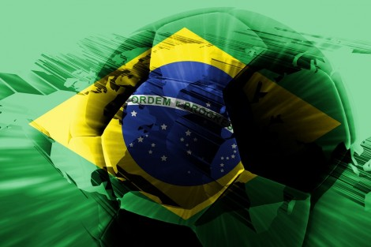

Foi-se a Copa? Não faz mal.
Adeus chutes e sistemas.
A gente pode, afinal,
cuidar de nossos problemas.
Faltou inflação de pontos?
Perdura a inflação de fato.
Deixaremos de ser tontos
se chutarmos no alvo exato.
O povo, noutro torneio,
havendo tenacidade,
ganhará, rijo, e de cheio,
A Copa da Liberdade.

DRUMMOND DE ANDRADE, Carlos. Poesia e prosa. Rio de Janeiro: Nova Aguilar, 1992, p. 11.
Publicado no Jornal do Brasil de 24 de Junho de 1978.

Livros

O futebol explica o Brasil
Fragmentos

"Viver o futebol dispensa pensá-lo, e, em grande parte, é essa dispensa que se procura nele. Os pensadores, por sua vez, à esquerda ou à direita, na meia ou no centro, têm muitas vezes uma reserva contra os componentes anti-intelectuais e massivos do futebol, e temem ou se recusam a endossá-los, por um lado, e a se misturar com eles, por outro" (p 11-12).

"Assim, diferentemente daquela ideia de que, por ser alienante, o futebol impede a emancipação da vida social, pode-se arrisca a hipótese de que ele se tornou, no mundo contemporâneo, o índice oscilante e problemático da própria condição de possibilidade da vida civilizada" (p. 55).

"Gilberto Gil, presente, postulou então a ideia, no mínimo insólita naquele contexto, de que a objetividade no futebol é relativa à percepção possível dos fenômenos, inseparável da sua realidade no tempo e nas condições da partida, e que, portanto, uma infração não existe 'objetivamente', na realidade ou na máquina que a registra, mas somente na fração de tempo em que ela é possível de ser captada em jogo" (109).

"[...] anomalia que não deixa de ser o cerne do pensamento de Flusser sobre a alienação brasileira [trabalho alienado de um avesso do avesso], que lhe dá um estatuto problemático mas afirmativo: de tão funda e sem lastro histórico, a alienação brasileira converte a realidade em jogo e encarna possibilidades de autêntica libertação" (p. 108).

"às manobras da publicidade capitalista, é ainda assim o lugar onde se encontra algo que 'falta ao cotidiano capitalista' [...] um código simbólico reconhecível, capaz de expressar e atravessar as diferenças culturais, a postulação e a superação da concorrência na forma de um jogo-rito, a quadratura do circo, mesmo no limite da sua inviabilização" (p. 429)
Disponível em: http://terrainteressados.blogspot.com.br/2012_01_01_archive.html Acesso em: 10 jul 2014.

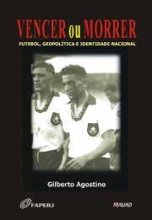
Vencer ou Morrer: o jogo do poder no futebol

Eis aqui um livro fundamental para a literatura esportiva. “Vencer ou Morrer – Futebol, Geopolítica e Identidade Nacional” (Editora Mauad, Faperj, 2002) conta a história do futebol a partir de seus aspectos políticos e sociais. Gilberto Agostino, historiador associado ao Laboratório de Estudos do Tempo Presente da Universidade Federal do Rio de Janeiro (UFRJ), realizou um estudo espetacular (e inédito) sobre a violência das torcidas e, principalmente, a análise sobre a utilização do esporte pelos regimes autoritários. Agostino trata das relações entre Estado e futebol, muito especialmente os Estados autoritários. Uma verdadeira geopolítica mundial do futebol, ao lado de uma economia política dos esportes nos regimes autoritários. No prefácio da obra escrita pelo jornalista Teixeira Heizer (autor de O Jogo Bruto das Copas), a síntese de um livro obrigatório para os estudiosos, mas, sobretudo para os amantes da boa literatura esportiva.

http://www.literaturanaarquibancada.com/2012/05/vencer-ou-morrer-o-jogo-do-poder-no.html

Charges, Tiras e Imagens

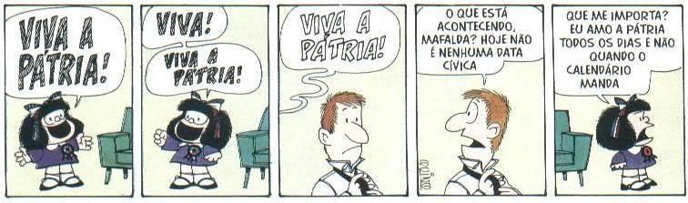
http://culturaeeducacaocontraalienacao.blogspot.com.br/2013/04/tirinha-mafalda_18.html

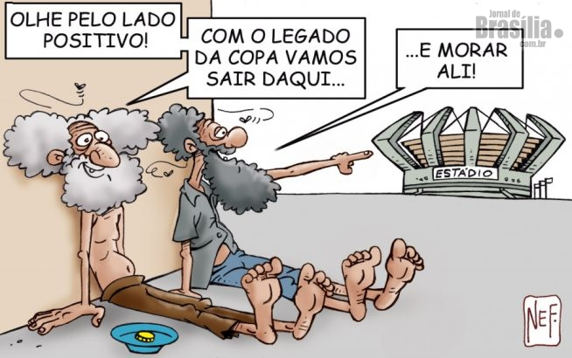
http://www.jornaldebrasilia.com.br/charges/65/legado-que-ficara-da-copa-do-mundo-/

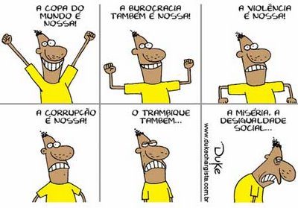
http://professoravanucia.blogspot.com.br/2014/05/copa-do-mundo.html

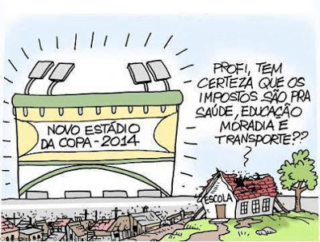
http://professoravanucia.blogspot.com.br/2014/05/copa-do-mundo.html

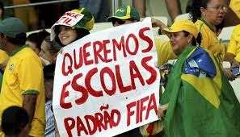
http://iejorgehori.blogspot.com.br/2014/05/quando-e-por-que-sociedade-se-voltou.html

Considerações Finais

A bola correu, o povo brasileiro festejou até o momento em que a esperança do hexa, aos poucos, cedeu lugar para a sensação de derrota eminente. A fé dos torcedores sucumbiu em campo. Foram sacolas de gols, humores muito mais baixos que altos e coração patriótico em estado de profunda perplexidade. Nem os mais céticos previam um final de Copa como este que ficou registrado em nossa história. Entretanto, esse evento, altamente capaz de levantar torcidas, mexer com a razão e a emoção de multidões, é sempre uma oportunidade de somar identidades e culturas diferentes, ensinando - a quem quiser aprender – lições valiosas. Vale lembrar os sábios exemplos dos torcedores japoneses que recolhiam o lixo nas partidas de seu time, a seleção da Alemanha que não ganhou apenas o campeonato, mas, também, a simpatia dos brasileiros ao quebrar o tabu de povo sem carisma, mostrando-nos a importância do planejamento estratégico, da disciplina e perseverança.
No esporte, todos querem vencer. Na vida, não é diferente. Nesse sentido, importa considerarmos mais algumas questões: O que fazemos para chegar onde queremos na vida acadêmica e profissional? E como estão os que caminham ao nosso lado? Quem e como somos com relação a eles quando perdemos? Será que muito diferente de quem somos quando vencemos? Sem dúvida, é de fundamental importância que não deixemos de avaliar os meios pelos quais os fins são atingidos. Somos atletas na faculdade, em nossos lares, nossos locais de trabalho, em outras instâncias sociais, enfim, necessitamos dos atributos de bons atletas, como o treino e planejamento sistemáticos, a perseverança, determinação e disciplina, para, enfim, atingirmos o alvo e subirmos no podium. Entretanto, mais do que tudo isso, necessitamos, principalmente, do autoconhecimento que pode nos tornar pessoas melhores, capazes de gerenciar derrotas e vitórias com altruísmo. Os atributos nem sempre nos faz chegar onde queremos, mas certamente nos tira do lugar onde estávamos, fazendo-nos crescer. Na verdade, o verdadeiro campeão é grande porque se faz pequeno. É nobre porque não perde a humildade. É aquele que sabe se colocar no lugar do outro e sentir, também, o que o outro sente. Vencer é, também, aprender com as derrotas e não se deixar escravizar pelos valores, nem sempre éticos, impostos pela cultura nacional. Às vezes, precisamos abrir mão do “jeitinho brasileiro”, também nem sempre ético, para não abrir mão da nossa identidade...

Até a próxima!

